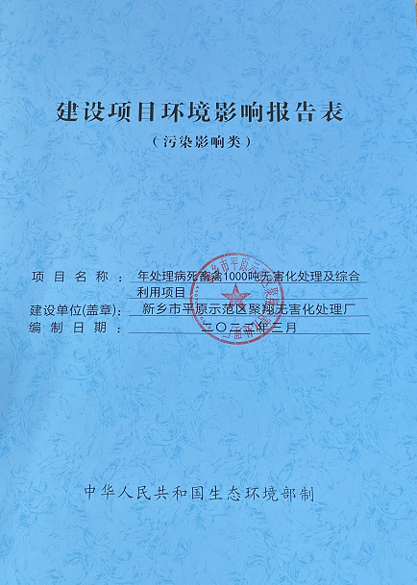

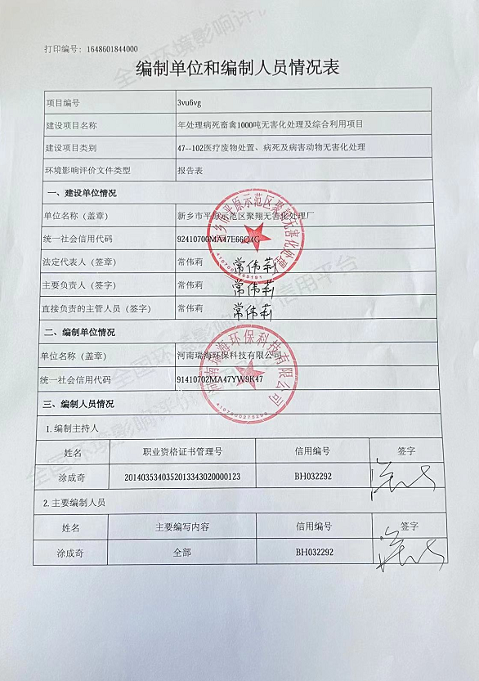

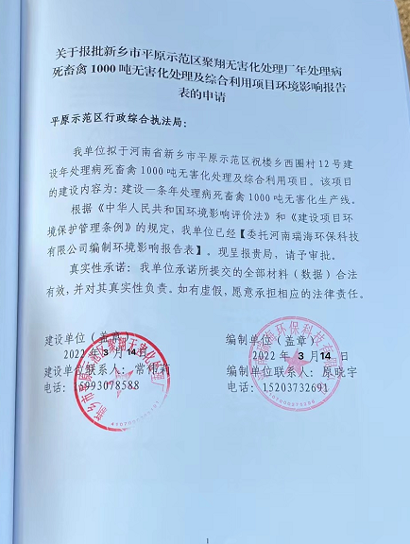

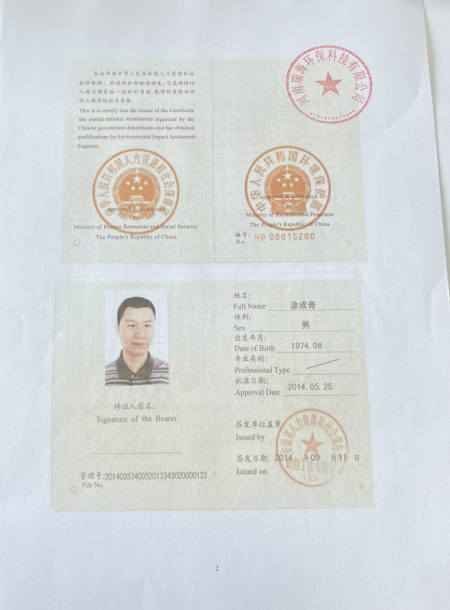

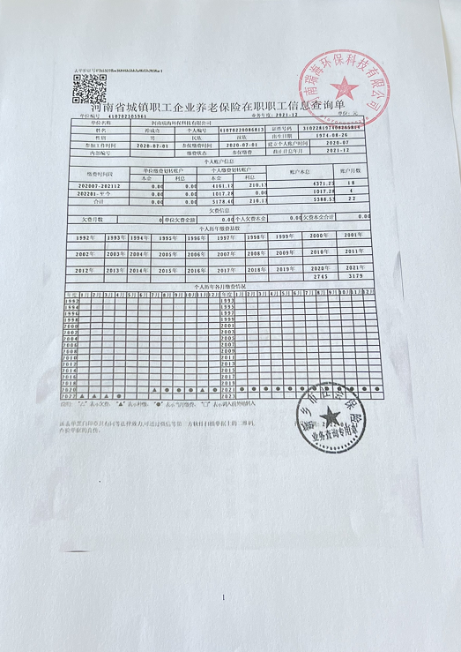

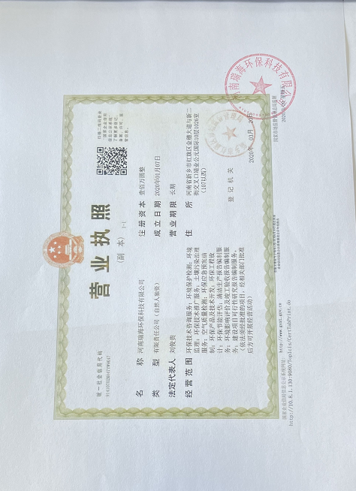

一、建设项目基本情况

|  |  |  |  |
| --- | --- | --- | --- |
| 建设项目名称 | 年处理病死畜禽1000吨无害化处理及综合利用项目 | | |
| 项目代码 | 2203-410773-04-01-675990 | | |
| 建设单位联系人 | 常伟莉 | 联系方式 | 15993078588 |
| 建设单位法人 | 常伟莉（身份证号：410725198105240843） | | |
| 建设地点 | 河南省新乡市平原示范区祝楼乡西圈村12号 | | |
| 地理坐标 | （113度 42分35秒， 35 度2分24秒） | | |
| 国民经济  行业类别 | A0539其他畜牧专业及辅助性活动 | 建设项目  行业类别 | 47-102医疗废物处置、病死及病害动物无害化处理 |
| 建设性质 | ☑新建（迁建）  □改建  □扩建  □技术改造 | 建设项目  申报情形 | ☑首次申报项目  □不予批准后再次申报项目  □超五年重新审核项目  □重大变动重新报批项目 |
| 项目审批（核准/  备案）部门（选填） | 新乡市平原城乡一体化示范区发改局 | 项目审批（核准/  备案）文号（选填） | / |
| 总投资（万元） | 384.5 | 环保投资（万元） | 44.8 |
| 环保投资占比（%） | 11.7% | 施工工期 | 2022.09.05-2022.12.5 |
| 是否开工建设 | ☑否  □是： | 用地（用海）  面积（m2） | 7666 |
| 专项评价设置情况 | 无 | | |
| 规划情况 | 无 | | |
| 规划环境影响  评价情况 | 无 | | |
| 规划及规划环境  影响评价符合性分析 | 无 | | |
| 其他符合性分析 | **1、本项目与分类管理名录对照分析**  经查阅《建设项目环境影响评价分类管理名录》（2021年版），本项目属于四十七、 生态保护和环境治理业中第102条医疗废物处置、病死及病害动物无害化处理，名录要求：医疗废物集中处置（单纯收集、贮存的 除外）应编制报告书，其他应编制报告表。本项目属于其他，应编制报告表。  **2、项目与相关产业政策的相容性分析**  经查阅《产业结构调整指导目录（2019年本）》，本项目属于鼓励类第1条第53款，符合国家相关产业政策。项目已取得备案证明（见附件2），项目代码为：2203-410773-04-01-675990。  项目与农业部《动物防疫条件审查办法》(农业部2010年第7号令)、国务院办公厅《关于建立病死畜禽无害化处理机制的意见》国办发(2014)47号文件、农业部《病死及死因不明动物处置办法(试行)》、农业部《建立病死猪无害化处理长效机制试点方案》、农业部《病死及病害动物无害化处理技术规范》农医发(2017)25号相关规范的符合性分析，具体分析见下表。  **表1 与《动物防疫条件审查办法》（农业部2010年第7号令）对比分析**   |  |  |  | | --- | --- | --- | | **与本项目相关条文** | **本项目情况文** | **对比结果** | | **第二十条 动物与动物产品无害化处理场所选址应当符合下列条件** | | | | 距离动物养殖场、养殖小区、种畜禽场、动物屠宰加工场所、动物隔离场所、动物诊疗场所、动物和动物产品集贸市场、生活饮用水源地3000米以上 | 本项目属于周边养殖场配套项目，用于病死猪的无害化与资源化利用，根据《农业农村部关于调整动物防疫条件审查办法有关规定的通知》，自2019年12月18日该通知印发之日起，暂停执行关于兴办动物和动物产品无害化处理场所的选址距离规定。厂址周边近距离环境的敏感点有：东侧280m为西圈村，西1.3公里为祝楼村，北侧400米为顺干支渠。项目距离最近的饮用水源保护区为祝楼乡祝楼村地下水源地，与其一级保护区边界最近距离为1.864公里，不在饮用水水源地保护区范围内。因此本项目选址符合要求。 | 符合 | | 距离城镇居民区、文化教育科研等人口集中区域及公路、铁路等主要交通干线500米以上 | 符合 | | **第二十一条 动物和动物产品无害化处理场所布局应当符合下列条件：** | | | | 场区周围建有围墙 | 厂区四周有围墙 | 符合 | | 场区出入口处设置与门同宽，长4米、深0.3米以上的消毒池，并设有单独的人员消毒通道 | 场区出入口处设置与门同宽，长4.5米、深0.3米的消毒池，并设单独的人员消毒通道 | 符合 | | 无害化处理区与生活办公区分开，并有隔离设施 | 本项目综合办公区单独建立，并与无害化车间中间留有绿化隔离带 | 符合 | | 无害化处理区内设置染疫动物扑杀间、无害化处理间、冷库等 | 项目拟建设无害化处理区内设置无害化处理间、冷库，动物进场时已为死亡状态，不需设置动物扑杀间 | 符合 | | 动物扑杀间、无害化处理间入口处设置人员更衣室，出口处设置消毒室 | 动物进场时已为死亡状态，不需设置动物扑杀间，项目生产车间入口设置人员更衣室、出口设置消毒室 | 符合 | | **第二十二条　动物和动物产品无害化处理场所应当具有下列设施设备：** | | | | 配置机动消毒设备 | 拟配置机动消毒设备 | 符合 | | 动物扑杀间、无害化处理间等配备相应规模的无害化处理、污水污物处理设施设备 | 动物进场时已为死亡状态，不需设置动物扑杀间，拟建设畜禽无害化智能处理机和“调节池+气浮+厌氧+缺氧+好氧MBR+消毒（次氯酸钠）”处理后回用于冲洗车间地面、冷库与车辆、道路洒水、绿化灌溉，不外排 | 符合 | | 有运输动物和动物产品的专用密闭车辆 | 项目拟配备2辆冷藏密闭运输车 | 符合 | | 第二十三条　动物和动物产品无害化处理场所应当建立病害动物和动物产品入场登记、消毒、无害化处理后的物品流向登记、人员防护等制度。 | 企业建立有病死畜禽和动物产品入场登记、消毒、无害化处理后的物品流向登记、人员防护等制度 | 符合 |   **表2 与国务院办公厅《关于建立病死畜禽无害化处理机制的意见》国办发(2014)47号文件对比分析**   |  |  |  | | --- | --- | --- | | **与本项目相关条文** | **本项目情况文** | **对比结果** | | **四、加强无害化处理体系建设**  处理设施应有限采用化制、发酵等既能实现无害化处理又能资源化利用的工艺技术。支持研究新型、高效、环保的无害化处理技术和装备。 | 项目采用化制技术，分离油脂和肉骨粉外售，做到资源化再利用。 | 符合 |   **表3 与农业部《病死及死因不明动物处置办法(试行)》对比分析**   |  |  |  | | --- | --- | --- | | **与本项目相关条文** | **本项目情况文** | **对比结果** | | **第六条** 对病死但不能确定病因的，当地动物防疫监督机构应立即采样送县级以上动物防疫监督机构的监督下进行深埋、化制、焚烧等无害化处理。 | 项目全程在平原新区动物防疫监督机构的监督下进行高温无害化处理。 | 符合 | | **第十五条对**病死及死因不明动物各项处理，各级动物防疫监督机构要按规定做好相关记录、归档等工作。 | 项目有平原新区动物防疫监督机构全程监管，并做好相关记录和归档工作。 | 符合 |   **表4 与农业部《建立病死猪无害化处理长效机制试点方案》对比分析**   |  |  |  | | --- | --- | --- | | **与本项目相关条文** | **本项目情况文** | **对比结果** | | 1. **试点范围**   （二）河北、黑龙江、江苏、浙江、山东、河南、湖北、湖南、广东、广西、重庆、四川、陕西、等省的部分地级市、部分生猪调出大县； | 项目位于河南省新乡市平原新区，属于试点省份 | 符合 | | **五、试点内容**  (三)因地制宜选择适宜的无害化处理方式。目前，病死猪无害化处理主要包括深埋、焚烧、高温高压化制以及生物发酵等四种方法。各地应因地制宜，选择适合各自情况的处理方式。从总体情况看，一是对病死猪应就近进行无害化处理；二是应考虑最大程度降低成本、节约资源以及各种无害化处理方法的优缺点等因素选择无害化处理方式；三是对发生一类动物疫病以及炭疽、结核等重点动物疫病死亡的猪必须实施工厂化焚烧处理。 | 项目选取高温高压化制处理方法，主要处理附近养殖场病死畜禽，处理病死动物类型按照要求，不处理含畜禽传染病(包括寄生虫病)等三类的病死病害畜禽尸体。 | 符合 |   **表5 与农业部《病死及病害动物无害化处理技术规范》农医发(2017)25号对比分析**   |  |  |  | | --- | --- | --- | | **与本项目相关条文** | **本项目情况文** | **对比结果** | | **4.2化制法4.2.1适用对象**  国家规定的染疫动物及其产品、病死或者死因不明的动物尸体，屠宰前确认的病害动物、屠宰过程中经检疫或肉品品质检验确认为不可食用的动物产品，以及其他应当进行无害化处理的动物及动物产品。  不得用于患有炭疽等芽孢杆菌类疫病，以及牛海绵状脑病、痒病的染疫动物及产品、组织的处理。 | 本项目已按照相关法律和规定要求提出病死及病害动物处理类型要求。 | 符合 | | **4.2.3湿化法4.2.3.1技术工艺**  4.2.3.1.1可视情况对病死及病害动物和相关动物产品进行破碎等预处理。  4.2.3.1.2将病死及病害动物和相关动物产品或破碎产物送入高温高压容器，总质量不得超过容器总承受力的五分之四。  4.2.3.1.3处理物中心温度>135℃ ，压力≥0.3MPa(绝对压力)，处理时间≥30min(具体处理时间随处理物种类和体积大小而设定)。  4.2.3.1.4高温高压结束后，对处理产物进行初次固液分离。  4.2.3.1.5固体物经破碎处理后，送入烘干系统；液体部分送入油水分离系统处理。 | 1、本项目对病死及危害动物和相关动物产品通过破碎机进行预处理；2、将病死及病害动物和相关动物产品或破碎产物送入高温高压化制机，总质量不超过化制机总承受力的五分之四；3、处理物中心温度>135℃，压力≥0.3MPa(绝对压力)，处理时间为120min；4、利用气体自动阀门和密闭螺旋提升机将物料送入烘干机。化制和烘于产生的恶臭气体及少量水蒸气通过负压站产生的负压利用密闭管道引至降尘器(泄压降尘器），而后经冷凝器去除水蒸气；5、烘干后的物料送入榨油机进行压榨出油，压榨后的肉骨粉进入仓库，油脂进入油脂储罐。 | 符合 | | **4.2.3.2操注事项**  4.2.3.2.1高温高压容器操作人员应符合相关专业要求，持证上岗。  4.2.3.2.2处理结束后，需对墙面、地面及其相关工具进行彻底清洗消毒。  4.2.3.2.3冷凝排放水应冷却后排放，产生的废水应经污水处理系统处理，达到GB8978要求。  4.2.3.2.4处理车间废气应通过安装自动喷淋消毒系统、排风系统和高效微粒空气过滤器(HEPA过滤器)等进行处理，达到GB16297要求后排放。 | 1、高温高压容器操作人员先进行培训，合格后再持证上岗；2、处理结束后，每天对墙面、地面及其相关工具进行彻底清洗消毒；3、冷凝水冷却后排放至厂区污水处理设施处理，能达到GB8978要求；4、处理车间废气通过密闭管道收集+生物滤床处理后经15m高排气筒达标排放。 | 符合 |   由上表可知，本项目符合农业部《动物防疫条件审查办法》(农业部2010年第7号令)、国务院办公厅《关于建立病死畜禽无害化处理机制的意见》国办发(2014)47号文件、农业部《病死及死因不明动物处置办法(试行)》、农业部《建立病死猪无害化处理长效机制试点方案》、农业部《病死及病害动物无害化处理技术规范》农医发(2017)25号的要求。  **3、项目选址符合性分析**  根据祝楼乡政府出具的规划证明(见附件三)，用地规划符合祝楼乡整体规划。东侧280m为西圈村，西1.3公里为祝楼村，北侧400米为顺干支渠。项目距离最近的饮用水源保护区为祝楼乡祝楼村地下水源地，与其一级保护区边界最近距离为1.864公里，不在饮用水水源地保护区范围内。项目周围无自然保护区、风景名胜区和其他特别需要保护的敏感目标，不会对周围生态环境产生影响。  依据《农业农村部关于调整动物防疫条件审查有关规定的通知》(农牧发(2019)42号)，为优化动物防疫条件审查工作，促进生猪等畜禽养殖业健康发展，按照“放管服”改革要求，现就有关要求通知如下：自本通知印发之日起，暂停执行关于兴办动物饲养场、养殖小区、动物隔离场所、动物屠宰加工场所以及动物和动物产品无害化处理场所的选址距离规定。另外，根据平原示范区农业农村局证明，委托“新乡市平原示范区聚翔无害化有限公司”负责全区病死畜禽收集、运输及无害化处理业务，确定选址为平原示范区祝楼乡西圈村。（农业农村局证明见附件四）  综上所述，本项目建厂条件良好，用地性质及产业定位合理，对环境影响较小，项目选址合理。 | | |
| **4、与备案相符性分析**  **表6 项目备案一致性分析表**   |  |  |  |  | | --- | --- | --- | --- | | **内容** | **备案** | **项目** | **一致性** | | 项目代码 | 2203-410773-04-01-675990 | 2203-410773-04-01-675990 | 一致 | | 项目名称 | 新乡市平原示范区聚翔无害化处理厂年处理病死畜禽1000吨无害化处理及综合利用项目 | 新乡市平原示范区聚翔无害化处理厂年处理病死畜禽1000吨无害化处理及综合利用项目 | 一致 | | 建设地点 | 河南省新乡市平原示范区祝楼乡西圈村12号 | 河南省新乡市平原示范区祝楼乡西圈村12号 | 一致 | | 建设性质 | 新建 | 新建 | 一致 | | 建设规模及内容 | 年处理病死畜禽1000吨 | 年处理病死畜禽1000吨 | 一致 | | 总投资 | 384.5万元 | 384.5万元 | 一致 | | 主要工艺 | 动物尸体→高温高  压灭菌、卸压及废气处理→脱脂→包装、入库。 | 动物尸体→化制（化制罐自带破碎功能）烘干（高温高压灭菌、卸压）→脱脂→包装、入库。 | 基本一致 |   **5、本项目与《新乡市环境污染防治攻坚战三年行动实施方案（2018-2020年）》（以下简称《实施方案》）对比分析**  **表7 与《实施方案》对比分析**   |  |  |  | | --- | --- | --- | | **与本项目相关条文** | **本项目情况** | 对比结果 | | 坚决打赢蓝天保卫战第9条：严格环境准入门槛。禁止火电、焦化、铸造、传统煤化工（甲醇、合成氨）、电解铝、水泥和平板玻璃等行业新建、扩建单纯新增产能（搬迁升级改造项目除外）以及耐火材料、陶瓷等行业新建、扩建。禁止建设生产和使用高VOCs含量的溶剂型涂料、油墨、胶黏剂项目。其他新、改、扩建排放VOCs的项目，应从源头加强控制，使用低（无）VOCs含量的原辅材料，配套安装高效收集、治理设施，其中新建涉VOCs排放的工业企业要入园区，实行区域内 VOCs排放总量倍量消减替代。新、改、扩建涉及大宗物料运输的建设项目，原则上不得采用公路运输。严格控制新建燃煤项目建设。除背压热电联产外，全市不再核准“十三五”期间新开工建设的燃煤发电项目。 | 本项目属于病死及病害动物无害化处理，不属于以上禁止新建的项目，不属于燃煤项目，项目能够满足环境准入门槛。 | 符合要求 | | 坚决打赢蓝天保卫战第20条：加快工业源VOCs治理。坚持源头减排、过程控制、末端治理和强化管理相结合的综合防治原则，深入开展工业VOCs治理。对VOCs废气末端处理工艺进行提升改造，鼓励企业采用多种技术组合工艺，提高VOCs治理效果。低温等离子体技术、光催化技术仅适用于处理低浓度有机废气或恶臭气体，采用活性炭吸附技术应配备脱附工艺。 | 项目生产过程不涉及VOCs废气排放。 | 符合要求 |   由上表可知，本项目符合《实施方案》相关要求。  **6、本项目与《河南省2020-2021年秋冬季大气污染物综合治理攻坚行动方案》（简称《2020-2021秋冬季攻坚方案》）对比分析**  **表8 与《2020-2021秋冬季攻坚方案》对比分析**   |  |  |  |  | | --- | --- | --- | --- | | **与本项目相关条文** | | **本项目情况文** | **对比结果** | | 严格行业准入 | 全面落实生态保护红线、环境质量底线、资源利用上线和生态环境准入清单“三线一单”要求，对国家和我省明确要求淘汰的产业、装备和工艺，坚决避免出现边淘汰边建设的现象，巩固落后产能淘汰工作成效，推进高质量发展。全省原则上禁止新增钢铁、电解铝、水泥、平板玻璃、传统煤化工（甲醇、合成氨）、焦化、铸造、铝用炭素、砖瓦窑、耐火材料等行业产能，原则上禁止新建燃料类煤气发生炉和35蒸吨/时及以下燃煤锅炉。 | 本项目病死及病害动物无害化处理，不属于禁止类项目。 | 符合 | | 持续推进挥发性有机物（VOCs）治理攻坚 | 落实《2020 年挥发性有机物治理攻坚方案》及《河南省重点行业挥发性有机物控制技术指南》《河南省工业涂装工序挥发性有机物排放标准》《河南省印刷工业挥发性有机物排放标准》，持续推进 VOCs 治理攻坚各项任务措施，完成重点治理工程建设，做到“夏病冬治”。2020 年 10 月份，各地要组织开展一次工业涂装工序、印刷工业挥发性有机物排放标准专项执法检查。 | 项目生产过程不涉及VOCs废气排放。 | 符合 |   由上表可知，本项目符合《2020-2021秋冬季攻坚方案》相关要求。  **7、项目与《河南省生态环境保护委员会办公室关于印发河南省2022年大气、水、土壤污染防治攻坚战及农村污染治理攻坚战实施方案的通知》豫环委办[2022] 9号的相符性分析**  **表9 本项目情况与实施方案要求对照一览表**   |  |  |  |  | | --- | --- | --- | --- | | **类别** | **综合治理要求** | **项目情况** | **符合性分析** | | 推进绿色低碳产业发展 | 落实国家产业规划、产业政策、“三线一单”、规划环评，以及产能置换、煤炭消费减量替代、区域污染物削减等相关要求，积极支持节能环保、新能源等战略性新兴产业发展，坚决遏制高耗能、高排放项目盲目建设。落实“两高”项目会商联审机制，强化项目环评及“三同时”管理，重点行业企业新建、扩建项目达到A级绩效水平，改建项目达到B级以上绩效水平。严禁新增钢铁、电解铝、水泥熟料、平板玻璃、煤化工(甲醇、合成氨)、氧化铝、焦化、铸造、铝用碳素、烧结砖瓦、铁合金等行业产能。禁止耐火材料、铅锌冶炼(含再生铅)行业单纯新增产能。水泥行业产能置换项目应实现矿石皮带廊密闭运输，大宗物料产品清洁运输。 | 本项目为病死及病害动物无害化处理，不属于河南省禁止类项目。 | 相符 | | 加快推进低VOCs含量原辅材料源头替代 | 加大科技攻关。推广新兴技术和原辅材料，各省辖市制定实施汽车制造、工业涂装、家具制造、包装印刷、钢结构制造、工程机械等行业溶剂型涂料、油墨、胶粘剂、清洗剂使用低VOCs含量原辅材料替代计划。在房屋建筑和市政工程中，推广使用低VOCs 含量涂料和胶粘剂；除特殊功能要求外的室内地坪施工、室外构筑物防护和道路交通标志全面使用低VOCs含量涂料。加强涂料、油墨、胶粘剂、清洗剂VOCs含量限值标准的检测与监管，组织开展生产、销售环节产品质量的联合检查，曝光不合格产品并追溯其生产、销售、进口、使用企业，依法追究责任。对原辅材料全部实施源头替代的企业或生产工序，在重污染天气应急管控期间可实施自主减排。对无法实现低VOCs原辅材料替代的工序，在保证安全情况下，应在密闭设备、密闭空间作业或安装二次密闭设施，收集处理VOCs废气。 | 项目生产过程不涉及VOCs废气排放。 | 相符 |   本项目符合《河南省生态环境保护委员会办公室关于印发河南省2022年大气、水、土壤污染防治攻坚战及农村污染治理攻坚战实施方案的通知》豫环委办[2022] 9号要求。  **8、本项目与《新乡市环境污染防治攻坚指挥部办公室关于印发2022 年大气、水、土壤污染防治攻坚战及农业农村污染治理攻坚战实施方案的通知》（新环攻坚办〔2022〕60号）相关要求。（以下简称《通知》）的对比分析**  **表10 本项目与《通知》对比分析一览表**   |  |  |  |  | | --- | --- | --- | --- | | **与本项目有关的内容** | | **本项目情况** | **相符性** | | **《新乡市2022年大气污染防治攻坚战实施方案》** | | | | | 3.严格项目准入，推进绿色低碳产业发展。 | 项目准入严格落实国家产业规划、产业政策、“三线一单”、规划环评，以及产能置换、煤炭消费减量替代、区域污染物削减等相关要求，积极  支持节能环保、新能源等战略性新兴产业发展，坚决遏制高耗能、高排放项目盲目建设，“两高”项目由省级相关部门实施联合会商联审机制。严禁新增钢铁、电解铝、水泥熟料、平板玻璃、传统煤化工（甲醇、合成氨）、氧化铝、焦化、铸造、铝用碳素、烧结砖瓦、铁合金等行业产能。禁止耐火材料、铅锌冶炼（含再生铅）行业单纯新增产能。水泥行业产能置换项目应实现矿石皮带廊密闭运输、大宗物料产品清洁运输。强化项目环评及“三同  时”管理，国家、省绩效分级重点行业企业新建、扩建项目达到A 级绩效水平，改建项目达到 B 级以上绩效水平。 | 本项目为病死及病害动物无害化处理，不属于河南省禁止类项目。 | 符合 | | 14.提升扬尘污染防治水平 | 实施扬尘治理智慧化提升工程，持续推进扬尘治理监控平台建设，加强国、省道道路扬尘监控能力建设，逐步纳入省级监控平台。深入开展扬尘治理专项行动，严格落实《城市房屋建筑和市政基础设施工程及道路扬尘污染差异化评价标准》《河南省房屋建筑和市政基础设施工程扬尘治理监控平台数据接入标准》要求，对扬尘重点污染源实行清单化动态管理，强化开复工验收、“三员”管理、“两个禁止”等扬尘治理制度机制，实施渣土车密闭运输、清洁运输。持续做好城市公共道路清扫保洁，加大道路清扫专业机械的配备和使用，有效提升国省道、县乡道路、城乡结合部和背街小巷等各类道路清扫保洁效果，对城市公共区域、长期未开发建设裸地，以及废旧厂区、物流园、大型停车场等进行排查建档，并采取防尘措施。严格实施城区道路“以克论净”考核，制定扬尘专项考核办法，市区采取机械化清扫保洁的主次干道路面积尘不得超过 10g/m2，逐步加大城乡接合部、背街小巷清扫保洁力度。大型煤炭、矿石等物料堆场全面完成抑尘设施建设和物料输送系统封闭改造。加强餐饮油烟污染治理，强化日常监督管理，规范治理设施运行管理，现场监管月抽查率不低于 20%。 | 项目施工做到开复工验收、“三员”管理、“两个禁止”措施，厂区道路硬化，并对厂区道路定期洒水清扫；裸露土地绿化到位。 | 符合 | | 37.严厉打击监测监控数据造假。 | 广泛应用污染源在线监控、卫星遥感、热点网格、走航监测等“空天地”一体化新技术新装备，推广信息化、高效化的监管执法工具，将非现场监管作为日常执法检查的重要方式。按照省厅制定的现场监督检查技术规范，开展专项执法检查行动，对全市重点排污单位和监测机构进  行抽查，依法严厉查处自动监控设备不正常运行、监控监测数据弄虚作假行为。健全“事前、事中、事后”全链条监管制度，将依法处罚的环境监测数据弄虚作假企业、机构和个人信息纳入河南省信用信息共享平台，有关部门进行联合惩戒。加强生态环境监测机构和运维人员管理，严格执行各项运维操作规范，组织开展现场监督检查，确保生态环境监测数据真实、客观、准确。 | 企业应按照相关环保政策文件要求安装视频、污染源在线监测等监控设施，并确保生态环境监测数据真实、客观、准确。 | 符合 | | **《新乡市 2022 年水污染防治攻坚战实施方案》** | | | | | 3.推进城镇污水资源化利用。 | 按照《区域再生水循环利用试点实施方案》要求，以现有污水处理厂为基础，合理布局再生水利用基础设施，合理确定再生水利用方向，推进区域污水资源化循环利用。重点抓好污水再生利用设施建设与改造，城市生态景观、工业生产、城市绿化、道路清扫、车辆冲洗和建筑施工等，应当优先使用再生水，推进再生水热能综合利用，不断提升再生水利用水平。结合全市实际情况，在有条件的地区提前谋划再生水循环利用工程，积极参与国家区域再生水循环利用试点申报工  作。 | 生活污水经化粪池处理后给周边居民用作农肥。生产废水经“调节池+气浮+厌氧+缺氧+好氧MBR+消毒（次氯酸钠）”处理后回用于冲洗车间地面、冷库与车辆、道路洒水、绿化灌溉，不外排。 | 符合 | | **《新乡市 2022 年土壤污染防治攻坚战实施方案》** | | | | | 8.严格固体废物环境管理。 | 全面提升危险废物环境监管、利用  处置和环境风险防范“三个能力”，推进医疗废物和危险废物集中处置项目建设，开展铅酸蓄电池收集试点工作。动态更新危险废物“四个清单”，有序推进固废信息化建设。 | 本项目为病死及病害动物无害化处理，产生的危险废物有废导热油和废紫外灯管，于危废间暂存定期交由有资质危废公司处置。 | 符合 | | 11.联动监管污染地块。 | 资源规划部门从严管控农药、化工等行业的重度污染地块规划用途，确需开发利用的，鼓励用于拓展生  态空间。加强重点建设用地联动监管工作，以卫辉市作为重点建设用地联动监管示范县，采取“净土收储”“净土供应”或“净土开发”等模式，严格污染地块用地管控，落实准入管理要求。持续做好污染地块空间信息叠加至国土空间规划的“一张图”管理。鼓励利用无人机、视频监控等手段开展非现场检查。 | 本项目不属于土壤污染重点建设用地。 | 符合 | | 19.加强生态环境执法。 | 将土壤、地下水生态环境保护相关工作纳入日常执法内容，强化监管执法工作培训。按省要求开展土壤  重点监管单位专项执法检查，提升执法装备水平，配备无人机等设备。开展污染土壤、地下水生态环境损害赔偿调查，落实生态环境损害赔偿制度。提升突发环境事件土壤生态环境保护应急处置能力，各相关单位的突发环境事件应急预案应当包括防止土壤和地下水环境污染内容。 | 本项目生活垃圾分类收集后由环卫部门统一清运；设置一般具有“三防”措施的一般固废暂存固废间（10m3），危废暂存间（10m3），固体废物处理实现资源化利用。 | 符合 |   由上表可知，本项目符合《新乡市环境污染防治攻坚指挥部办公室关于印发2022 年大气、水、土壤污染防治攻坚战及农业农村污染治理攻坚战实施方案的通知》（新环攻坚办〔2022〕60号）（新环攻坚办〔2022〕60号）相关要求。  **9、本项目与《新乡市生态环境局关于部署安装工业企业用电量监控系统的通知》新环 [2019]154号文的对照分析**  **表11 与新环[2019]154号文的对照分析**   |  |  |  |  | | --- | --- | --- | --- | | **主要任务** | **与本项目相关条文** | **本项目情况** | **相符性** | | 安装范围 | 第一批安装部署用电量监控系统的企业为新乡市辖区内国控、省控、市控重点监控企业、涉及VOCs污染排放的企业、铸造行业、建材行业，然后逐步扩展至新乡市辖区内所有排污企业。 | 本项目属于排污企业，按照环保部门要求安装。 | 属于 | | 所有排污企业的总用电控制位置、主要生产设施和污染治理设施必须安装用电量监控系统终端。 | 本项目严格按照环保部门要求在总用电位置、主要生产设施处、污染治理设施处安装用电量监控系统终端。 | 满足 |   由上表可知，本项目满足《新乡市生态环境局关于部署安装工业企业用电量监控系统的通知》新环[2019]154号文的相关要求。   1. **“三线一单”相符性分析**   “三线一单”指的是“生态保护红线”、“环境质量底线”、“资源利用上线”及“环境准入清单”。本项目与“三线一单”符合性分析如下：  **10.1“三线一单”生态环境分区管控的意见**  河南省人民政府于2020年12月28日以豫政[2020]37号文发布了《河南省人民政府关于实施“三线一单”生态环境分区管控的意见》，主要内容如下：  （一）划分生态环境管控单元。按照生态保护红线、环境质量底线、资源利用上线等相关要求，划定全省优先保护单元、重点管控单元和一般管控单元三类生态环境管控单元，并实施分类管控。为确保政策协同，划定的各类生态环境管控单元的数量、面积和地域分布依照国土空间规划明确的空间格局、约束性指标等调整确定。  ——优先保护单元。指具有一定生态功能、以生态环境保护为主的区域。突出空间用途管控，以生态环境保护优先为原则，依法禁止或限制有关开发建设活动，优先开展生态保护修复，提高生态系统服务功能，确保生态环境功能不降低。  ——重点管控单元。指人口密集、资源开发强度较大、污染物排放强度相对较高的区域。主要推动空间布局优化和产业结构转型升级，深化污染治理，提高资源利用效率，减少污染物排放，防控生态环境风险，守住环境质量底线。  ——一般管控单元。指除优先保护单元、重点管控单元以外的其他区域。主要落实生态环境保护的基本要求，生态环境状况得到保持或优化。  （二）制定生态环境准入清单。基于生态环境管控单元，统筹考虑生态保护红线、环境质量底线、资源利用上线等要求，从优化空间布局、管控污染物排放、防控生态环境风险、提高资源利用效率等方面提出管控要求，分类制定生态环境准入清单。  建立“1+3+4+18+N”生态环境准入清单管控体系，“1”为全省生态环境总体准入要求；“3”为我省京津冀及周边地区、汾渭平原、苏皖鲁豫交界地区三大重点区域大气生态环境管控要求；“4”为省辖黄河流域、淮河流域、海河流域、长江流域四大流域水生态环境管控要求；“18”为省辖市（含济源示范区）生态环境总体准入要求；“N”为生态环境管控单元准入清单。  **10.2相符性分析**  （1）生态保护红线制约性  根据新乡市生态保护红线图，本项目选址范围不涉及生态保护红线。  因此，本项目的实施与生态保护红线不冲突。  （2）资源利用上线制约性  土地资源：本项目位于新乡市平原城乡一体化示范区祝楼乡，根据祝楼乡人民政府出具的证明和平原示范区农业农村局出具的证明，本项目用地不影响祝楼乡整体规划，因此，本项目的建设不会突破当地土地资源利用上线。  水资源：本项目用水为职工生活用水，用水量较小，项目建成后，以“节能、降耗、减污”为目标，充分提高水资源循环利用率，尽量减少水资源消耗量，不会突破当地水资源利用上线。  （3）环境质量底线制约性  ①大气  根据新乡市生态环境局发布的《新乡市2020年环境质量年报》，PM10、PM2.5和O3均不能够满足《环境空气质量标准》（GB3095-2012）及其2018年修改单二级标准要求。因此，本项目所在区域为不达标区。  目前，新乡市正在实施《河南省2021年大气污染防治攻坚战实施方案》、《新乡市环境污染防治攻坚战三年行动实施方案（2018-2020年）》、《新乡市环境污染防治攻坚指挥部办公室关于印发新乡市2021年大气、水、土壤污染防治攻坚战及农业农村污染治理攻坚战实施方案的通知》（新环攻坚办[2021]90号）等一系列措施，将不断改善区域大气环境质量。  项目运营期废气主要为破碎化制烘干压榨工序产生的恶臭气体，经处理后达标排放，对周边环境空气的影响是可接受的。  ②地表水  根据新乡市生态环境局网站公示的2020年第10期《新乡市地表水环境责任目标断面水质月报》数据，文岩渠封丘王堤断面监测因子可以满足《地表水环境质量标准》（GB3838-2002）Ⅲ类水质标准要求。  本项目生活污水经化粪池处理后给周边居民用作农肥。生产废水经“调节池+气浮+厌氧+缺氧+好氧MBR+消毒（次氯酸钠）”处理后回用于冲洗车间地面、冷库与车辆、道路洒水、绿化灌溉，不外排。本项目不会对周边地表水环境造成影响。  ③噪声  根据预测结果，项目厂界噪声均满足《声环境质量标准》（GB3096-2008）2类标准要求，区域声环境质量状况较好。  本项目建成后，经基础减振、厂房隔音，运营期间产噪设备在厂界的贡献值均能满足《工业企业厂界环境噪声排放标准》（GB12348-2008）2类标准要求。因此，本项目建成后，本项目产生的噪声对外环境影响较小。  综上所述，本项目采取污染治理措施后，项目的运营不会突破区域大气、地表水等的环境质量底线。  **10.3（与《新乡市“三线一单”生态环境准入清单（试行）》（新乡市生态环境局 二O二一年十月）的相符性分析**  项目位于平原城乡一体化示范区祝楼乡，经对照新乡市“三线一单”生态环境准入清单（试行）》（新乡市生态环境局 二 O 二一年十月）的内容，项目所在地属于**重点管控单元 2**，管控要求见下表：  **表12 与《新乡市“三线一单”生态环境准入清单》（2021年10月）的对照分析**   |  |  |  |  |  |  | | --- | --- | --- | --- | --- | --- | | **环境管控单元名称** | **行政区划** | **环境要素类别** | **管控要求** | | **本项目** | | 重点管控单元2 | 原阳县祝楼乡 | / | 空间约束 | 1、在居民住宅区等人口密集区域和医院、学校、幼儿园、养老院等其他需要特殊保护的区域及其周边，不得新建、改建和扩建石化、焦化、制药、油漆、塑料、橡胶、造纸、饲料等易产生恶臭气体的生产项目或者从事其他产生恶臭气体的生产经营活动。已建成的，应当逐步搬迁。  2、禁止新建、改建及扩建高排放、高污染项目，包括钢铁、有色、水泥、平板玻璃、建筑陶瓷等行业及其他排放重金属、持久性有机污染物的工业项目等。  3、通过土地用途调整、搬迁等途径进一步优化空间布局，解决区内部分工业、居住混杂布局的问题，减轻工业发展对居住环境的不利影响。  4、禁止新、改、扩建“两高”项目。 | 1、距离本项目最近的敏感点为东侧280米的西圈村，项目产生的恶臭气体经处理能够满足有组织排放《恶臭污染物排放标准》（GB14554-93）标准要求，项目处于下风向，经过一定的距离衰减，对西圈村环境不产生影响。另外根据祝楼乡人民政府出具的证明和平原示范区农业农村局出具的证明，本项目用地不影响祝楼乡整体规划，选址合理。  2、本项目不属于高排放、高污染项目；  3、本项目不属于高毒、高污染的淘汰项目。 | | 污染物排放管控 | 1、二氧化硫、氮氧化物、颗粒物、VOCs全面执行大气污染物特别排放限值。  2、自 2022 年 9 月 1 日起污水处理厂出水执行《河南省黄河流域水污染物排放标准》表1公共污水处理系统水污染物基本控制项目排放限值一级标准。 | 项目执行相关标准 | | 环境风险防控 | 对区域内重点企业周边地下水和土壤定期实施监督性监测，及时采取有效防治措施，避免对地下水和土壤造成污染。 | 本项目认真落实环境风险防范措施，杜绝发生污染事故，厂内修建应急事故池。 | | 资源利用效率要求 | 专业园区加快集中供热、供水等基础设施建设，新建项目不得建设燃煤锅炉，逐步关闭区内自备燃煤锅炉。 | 本项目前期使用电导热油炉，后续接通天然气管道使用天然气。 |   综上所述，本项目总体上能够符合“三线一单”的管理要求。  **11、项目与《河南省重污染天气通用行业应急减排措施制定技术指南（2021年修订版）》的相符性分析**  **表13 项目与《河南省重污染天气通用行业应急减排措施制定技术指南》的相符性分析**   |  |  |  |  | | --- | --- | --- | --- | | **通用行业（涉锅炉/炉窑行业）绩效指标B级要求** | | **本项目情况** | **对比结果** | | 能源类型 | 其他 | 本项目以天然气为能源 | 符合要求 | | 污染治理技术 | 1.燃煤/生物质/燃油等锅炉/炉窑：  （1）PM 采用覆膜袋式除尘、滤筒除尘、电袋复合除尘、湿电除尘、四电场及以上静电除尘等高效除尘技术（除湿电除尘外，设计效率不低于 99%）；  （2）SO2【3】采用石灰/石-石膏、氨法、钠碱法、双碱法等湿法、干法和半干法（设计效率不低于 85%）；  （3）NOx 采用低氮燃烧、SNCR/SCR、湿式氧化法等技术；  2.电窑、燃气锅炉/炉窑：  未达到 A 级要求。  3.其他工序（非锅炉/炉窑）：  PM 采用袋式除尘或其他先进除尘工艺。 | 本项目前期使用电导热油炉，后续接通天然气管道使用天然气。 | 符合要求 | | 排放限值 | PM、SO2、NOx 排放浓度分别不高于：  10、50、100mg/m3基准含氧量：燃油/燃煤3.5%/9%，因工艺需要掺入空气/非密闭式生产的按实测浓度计） | 本项目PM、SO2、NOx 排放浓度分别不高于：5、10、30mg/m3 | 符合要求 | | 监测监控水平 | 重点排污企业主要排放口【6】安装CEMS，记录生产设施运行情况，数据保存一年以上。 | 安装CEMS记录生产设施运行情况，数据保存一年以上。 | 符合要求 | | 备注【1】：燃气锅炉在 PM 稳定达到排放限值情况下可不采用除尘工艺；  备注【2】：温度低于 800℃的燃气/燃油的干燥窑、热处理窑和燃气/生物质锅炉，在稳定达到排放限值情况下可不采用 SCR/SNCR 等工艺；  备注【3】：采用纯生物质锅炉、窑炉，在 SO2稳定达到排放限值情况下可不采用脱硫工艺；  备注【4】：新建燃气锅炉和需要采取特别保护措施的区域，执行该排放限值；  备注【5】：确定生物质发电锅炉基准含氧量按 6%计；  备注【6】：主要排放口按照《排污许可证申请与核发技术规范 XX 工业》确定。 | | | | | | |

二、建设项目工程分析

|  |  |  |  |  |  |  |  |  |  |  |  |  |  |  |  |  |  |  |  |  |  |  |  |  |  |  |  |  |  |  |  |  |  |  |  |  |  |  |  |  |  |  |  |  |  |  |  |  |  |  |  |  |  |  |  |  |  |  |  |  |  |  |  |  |  |  |  |  |  |  |  |  |  |  |  |  |  |  |  |  |  |  |  |  |  |  |  |  |  |  |  |  |  |  |  |  |  |  |  |  |  |  |  |  |  |  |  |  |  |  |  |  |  |
| --- | --- | --- | --- | --- | --- | --- | --- | --- | --- | --- | --- | --- | --- | --- | --- | --- | --- | --- | --- | --- | --- | --- | --- | --- | --- | --- | --- | --- | --- | --- | --- | --- | --- | --- | --- | --- | --- | --- | --- | --- | --- | --- | --- | --- | --- | --- | --- | --- | --- | --- | --- | --- | --- | --- | --- | --- | --- | --- | --- | --- | --- | --- | --- | --- | --- | --- | --- | --- | --- | --- | --- | --- | --- | --- | --- | --- | --- | --- | --- | --- | --- | --- | --- | --- | --- | --- | --- | --- | --- | --- | --- | --- | --- | --- | --- | --- | --- | --- | --- | --- | --- | --- | --- | --- | --- | --- | --- | --- | --- | --- | --- | --- | --- |
| 建设内容 | **1、项目组成及建设情况**  本项目位于河南省新乡市平原示范区祝楼乡西圈村12号，东侧280m为西圈村，西侧1.3公里为祝楼村，南北皆为农田。占地面积7666m2，建筑面积515m2，建设内容为生产车间和办公室等。项目所在厂区平面布置图见附图四，建设内容见表11。  **表14 工程组成一览表**   |  |  |  |  | | --- | --- | --- | --- | | **类别** | **名称** | **建设内容** | | | 主体工程 | 生产车间 | 1座（1层），钢架结构，总建筑面积约420m2。 | | | 辅助工程 | 办公室 | 1座（1层），总建筑面积约62m2 | | | 监控室 | 1座（1层），总建筑面积约8m2 | | | 储运工程 | 冷库 | 1间，总建筑面积约25m2 | | | 运输 | 拟配备全封闭专用运输车2辆 | | | 公用工程 | 供水工程 | 本项目给水水源为厂区自备水井 | | | 供电工程 | 乡镇供电 | | | 环保工程 | 废水治理 | 本项目生活污水经化粪池处理后给周边居民用作农肥。车辆清洗废水、冷凝废水、设备清洗水经过“调节池+气浮+厌氧+缺氧+好氧MBR+消毒（次氯酸钠）”处理后回用于冲洗车间地面、冷库与车辆、道路洒水、绿化灌溉，不外排。 | | | 废气治理 | 破碎化制烘干榨油工序废气：化制烘干废气经过泄压降尘器处理，再经水冷式冷凝器冷却处理之后与破碎榨油工序废气经碱喷淋+UV光催化氧化净化器+生物滤床处理后通过15m高排气筒排放车间废气、污水处理站废气：生物滤床+15m排气筒（与破碎化制烘干榨油工序废气共用）  导热油炉废气采用低氮燃烧烟气循环处理后8m排气筒达标排放。 | | | 噪声 | 本项目选用低噪设备，并采取基础减振、车间密闭厂房隔声措施 | | | 一般固废 | 废包装袋 | 在一般固废间暂存，经收集后外售 | | 生活垃圾 | 由环卫部门统一处理 | | 危险废物 | 废导热油 | 危废间暂存，委托有资质单位处置 | | 废紫外灯管 |   **2、项目产品方案**  本项目产品、产量一览表见下表。  **表15**  **产品种类、产量一览表**   |  |  |  | | --- | --- | --- | | **产品名称** | **年生产量** | **备注** | | 肉骨粉 | 230t/a | 按商家需求 | | 油脂 | 119.94t/a |   **3、原材料及能源消耗**  项目所用原材料及能源见下表。  **表16 原材料及能源一览表**   |  |  |  |  | | --- | --- | --- | --- | | **序号** | **名称** | **消耗量**  **（t/a）** | **来源** | | 1 | 病死畜禽尸体 | 1000t/a | 养殖场 | | 2 | 电 | 4.32万KW h/a | 乡镇供电 | | 3 | 水 | 167.62t/a | 本项目给水水源为厂区自备水井 | | 4 | 天然气 | 1.5万m3/a | 燃气管道 | | 5 | 消毒液 | 4kg/d | / |   **4、主要生产设备**  本项目主要生产设备一览表见下表。  **表17 主要生产设备一览表**   |  |  |  |  | | --- | --- | --- | --- | | **序号** | **名称** | **台（套）数** | **型号** | |  | 破碎机 | 1 | / | |  | 高温灭菌罐  （自带破碎功能） | 1 | 型号：CZHZ-1100-1.5；容积：1.5m³处理量： 1000KG/批次；主机动力：7.5KW  操作平台1套 | |  | 皮带输送机 | 1 | 2.2KW. 材质：不锈钢  吊装系统 | |  | 螺旋输送设备 | 1 | 型号：CZLO-219；直径：219mm；动力3kw； | |  | 榨油机 | 1 | 型号：CZYZ-140 ；材质：碳钢；动力：18.5kw； (含上料斗一个，储油箱一台，储饼箱一台，底座及操作台一套) | |  | 输油泵 | 1 | 材质：碳钢，动力：1.5kw | |  | 导热油炉（前期电导热，后期天然气为燃料） | 1 | CZYL-60型 |   **5、公用工程**  ★供水  本项目用水主要为运输车辆清洗消毒用水、设备清洗用水、化制冷凝水，生活用水，企业自备水井提供，可满足项目需求。  ★排水  本项目生活污水经化粪池处理后给周边居民用作农肥。车辆清洗废水、冷凝废水、设备清洗水经过“调节池+气浮+厌氧+缺氧+好氧MBR+消毒（次氯酸钠）”处理后回用于冲洗车间地面、冷库与车辆、道路洒水、绿化灌溉，不外排。  ★供暖  本项目无害化处理车间不提供供暖。综合办公室采用空调供暖。  ★供电  项目用电为乡镇供电，项目年用电量为4.32万KW·h，能够满足项目需求。  ★制冷  本项目运营期，冷库制冷采用 R-410A 制冷剂，R-410A 制冷剂作为当今广泛使用的中高温制冷剂，主要应用于家用空调、中小型商用空调（中小型单元式空调、户式中央空调、多联机)、移动空调（汽车空调等)、除湿机、冷冻式干燥器、船用制冷设备、工业制冷等制冷设备。  冷库采用的 R410A 是一种新型环保制冷剂，不破坏臭氧层。R410A 新冷媒由两种准共沸的混合物 R32 和 R125 各 50%组成，主要有氢，氟和碳元素组成，具有稳定，无毒，性能优越等特点。R410A 是目前为止国际公认的用来替代 R22 最合适的冷媒，并在欧美，日本等国家得到普及。制冷剂的更换由厂家专人负责，并保存更换记录，如出现泄漏情况，应立即停止冷库并尽快维修。  **6、劳动定员及工作制度**  劳动定员：项目劳动定员5人。  工作制度：2班制，8h/班，每年工作290天。  **7、厂区平面布置**  厂区内主要布置生产车间、办公区域。  本项目位于河南省新乡市平原示范新区县祝楼乡西圈村12号，厂无害化处理车间位于厂房西部；西南设置办公室；办公区与无害化处理车间之间设有绿化隔离；固废间位于厂房西北角，危废间位于进门右侧。整个厂区功能分区明确，平面布置紧凑，布局合理。 |
| 工艺流程和产排污环节 | **施工期：**  本项目建设施工期施工期工艺流程主要为场地平整、厂房建设、设备安装等，具体工艺流程及产污环节见下图。  噪声  废气、噪声    设备安装  厂房建设  土地平整    噪声、废水、固废  固废  **图1 施工期工艺流程及产污环节示意图**  **营运期：**  **一、工艺流程简述**  **1、本项目生产工艺流程及产污环节图见下图。**    畜禽尸体  密闭运输  原料消毒冷冻暂存  恶臭  燃气锅炉  破碎化制烘干（化制罐自带破碎功能）  恶臭  榨油  油渣  骨肉渣  沉淀  油脂  包装入库  油罐  **图2 营运期工艺流程及产污环节示意图**  **工艺流程描述（图示）：**  噪声  恶臭、水蒸气  噪声  恶臭、水蒸气  病死畜禽尸体  高温高压化制灭菌罐  烘干  榨油、粉碎  破碎  出售  燃气导热油炉  肉骨粉、工业用油  **图3 本项目生产工艺流程及产污节点示意图**  **工艺说明：**   1. 原料收集、暂存   项目根据相关卫生防疫要求对病死畜禽进行收集，该工序包括认定、收集、运输、记录等环节。  (1)认定：本项目病死畜禽均来自平原示范区辖区内，染疫动物的认定由平原示范区检验检疫部门统一认定，加工过程中不涉及活体的染疫动物的捕杀，病死畜禽均不在项目厂区内捕杀。  (2)收集：采用冷藏密闭专用运输车辆集中收集满足无害化处理条件的病死畜禽及产品，收集场所主要为出现病死畜禽的动物饲养场。  (3)运输：经收集后的病死畜禽采用密闭、不渗水的容器装盛，用专用运输车辆运送至无害化处理车间处理，车厢四璧及底部使用耐腐蚀材料，采取防渗措施，车辆驶离暂存、养殖等场所前，对车轮及车厢外部进行消毒，运载车辆应尽量避免进入人口密集区。卸载后，应对运输车辆及相关工具进行彻底的清洗消毒。  (4)记录：每一批送入厂区处理的病死畜禽均应进行记录，主要记录病死畜禽的来源、运送单位、运送人员、重量、接收人员，接收后双方签字，并要求动物检疫员或动物防疫人员签字确认。记录单一式三份，建设单位、运送单位、动物检疫员或动物防疫员各执一份，备案备查。  2、消毒、称重  记录后的病死畜禽送入无害化车间，喷淋消毒，消毒液采用二氯异氰脲酸钠能快速的杀灭微生物，无毒无害，无残留，不污染环境，是一种性能优良的安全高效消毒剂，在此过程中可确保病死畜禽的消毒处理，且不会产生污染物。消毒后的病死畜禽送入称重间称重，并将病死畜禽的类型和重量一一记录备案，经称量后的病死畜禽统一进入下一工序。  3、冷冻暂存  由于受无害化智能处理机处理能力的限制，称重后一部分病死畜禽直接进入智能化处理机处理，暂时不能处理的送入冷库中暂存，等待加工。暂存场所应能防水、防渗、防鼠、防盜，易于清洗和消毒，暂存场所应设置明显的警示标识。应定期对暂存场所及周边环境进行清洗消毒，在冷库储存过程中，冷库一般为每周清理一次，主要根据储存病死畜禽的周期来规定清理的周期，原则上结霜不高于1cm，地面结冰不高于2cm，消毒过程主要是将消毒剂稀释配成溶液后，在冷库内喷洒，然后地面使用温水冲刷，在此过程中会产生清洗废水。  4、破碎  较大的畜禽尸体经过破碎机破碎后，由传送带和较小的尸体一起送入撕碎机，合上盖子启动运行，撕碎成稠浆后经由密闭管道输入化制罐，实现全自动化操作。破碎机上方设置集气罩，收集破碎过程中产生的废气。破碎废气包括恶臭。  5、高温高压化制、烘干  物料装满后，关闭罐口，进行加热升压灭菌，罐内温度达到140- 150 ℃(0.5Mpa)后，保持6个小时后，物料的含水量降至10-12%，含油脂30%左右。化制结束后自动开启电动卸料阀，物料直接输送至半成品缓存仓。化制过程中的气体通过负压管道集中收集经废气处理系统处理达标后排放。  6、榨油  降解后的病死畜禽在设备中得到干燥，干燥后即得到病死畜禽残渣(肉骨粉及油脂)，肉骨粉人工包装成袋，可作为有机肥的原料；毛油(含有杂质的油脂)经加热罐加热后以液体形态通过滤油机过滤后泵入净油箱，再经管道泵入储油罐储存，净化后的油脂可作为工业油制造的原料，直接经油罐车装车出厂，过滤产生的油渣重新进入榨油机二次压榨。化制机、榨油机等设备均配置集气设备收集生产过程中产生的废气。  7、废气治理系统  化制烘干过程中，产生的废气经过设备自带泄压降尘器降尘后，进入水冷式冷凝器，将高温水蒸汽冷凝成水流到废水池进入废水处理工序，冷凝不了的气体通过负压装置抽到洗涤塔进入废气处理工序，车间内的破碎机、榨油机等工序收集的废气也通过密闭管道负压收集到洗涤塔进入废气处理工序。洗涤塔内部加碱水循环多层喷淋(加装pH在线监测装置，控制pH低于10后自动加碱，循环液定期更换，更换下来的废水进入污水处理站处理，每次更换量1m3)让废气通过填料层缓冲与喷淋的碱水充分中和反应，除去废气中的杂质和酸性恶臭气味；从洗涤塔出来的气体再经过除湿进入UV光催化氧化净化器净化处理。从UV光催化氧化净化器出来的气体与车间负压抽吸废气和污水处理站废气共同吹入生物质吸附室，生物滤床室上部定期喷洒含有除臭菌种的液体，下部有生物质填料层废气通过生物质填料层后，残留的废气经生物滤床后通过15m高排气筒排放。填料层使用2、3年后需定期更换，更换下来的生物质填料可以当作有机肥与骨粉一同作为有机肥外售。  8、废水处理系统  本项目污水处理站工艺为“调节池+气浮+厌氧+缺氧+好氧MBR+消毒（次氯酸钠）”设计处理规模为3t/d。  ①调节池：车辆清洗废水、设备清洗水、冷凝废水进入调节池，对废水水量、水质调节。  ②气浮池：调节池出水经水泵提升进入气浮池，加药去除废水中的油脂、悬浮物和废水中各种形态的污染物，尤其是大分子难降解物质、胶体物质。  ③生化处理单元：本工程的生化部分为厌氧+缺氧+好氧MBR工艺。  a、厌氧：污水与回流污泥先进入厌氧阶段(DO<0.2mg/L)完全混合，经一定时间(1~2h)的厌氧分解，去除部分BOD，使部分含氮化合物转化成N(反硝化作用)而释放，回流污泥中的聚磷微生物(聚磷菌等)释放出磷，满足细菌对磷的需求。  b、缺氧：然后污水经过缺氧处理(DO<=0.5mg/L)，反硝化细菌以污水中未分解的含碳有机物为碳源，将好氧阶段通过内循环回流进来的硝酸根还原为N而释放。  C、好氧：最后污水经过好氧处理(DO，2-4mg/L)，水中的NH3-N(氨氮)进行硝化反应生成硝酸根，同时水中的有机物氧化分解供给吸磷微生物以能量，微生物从水中吸收磷，磷进入细胞组织，富集在微生物内，经沉淀分离后以富磷污泥的形式从系统中排出。  ④消毒、污泥脱水：MBR 产水进入消毒池。消毒池投加次氯酸钠进行消毒，次氯酸采用 10%浓度的水溶液在药剂间配药，自动投加到消毒池中，药剂与废水在消毒池中折回流动，与废水充分接触，有效氯 10mg/L，停留时间在2小时以上，保证消毒效果。次氯酸钠在水中水解出次氯酸，次氯酸再进一步分解形成新生态氧，新生态氧的极强氧化性使菌体和病毒上的蛋白质等物质变性，从而致死病源微生物，消毒过程对菌体和病毒杀灭效果达 95%以上。  出水达到《城市污水再生利用 城市杂用水水质》(GB/T 18920-2020)有关用水水质标准要求后部分回用于厂内绿地浇灌、地面及车辆清洗用水、道路洒水；部分用于周边林地灌溉，不直接外排，剩余污泥进入污泥浓缩池，气浮池浮渣进入污泥浓缩池，经脱水设备脱水后进入垃圾填埋场填埋。  **二、项目物料平衡**  本项目主要原辅材料为病死畜禽，哺乳动物含水率约为60~75%，病死畜禽分解后主要成分及其比重详见下表。  **表18 项目物料平衡一览表 单位：t/a**   |  |  |  |  |  |  | | --- | --- | --- | --- | --- | --- | | **序号** | **投入** | | **产出** | | **备注** | | **名称** | **用量** | **名称** | **产生量** | | 1 | 病死畜禽 | 1000 | 肉骨粉 | 230 | 副产品 | | 2 | / | / | 油脂 | 119.9424 | | 3 | / | / | 水蒸气 | 650 | 废气 | | 4 | / | / | 恶臭气体 | 0.0576 | | 合计 | / | 1000 | / | 1000 | / |   **三、本项目水平衡**  项目营运期用水主要为运输车辆、冷库、设备清洗水、职工生活用水，本项目用水量情况见下表。  **表19 本项目用水定额及排水量 单位：t/a**   |  |  |  |  |  |  |  |  |  |  | | --- | --- | --- | --- | --- | --- | --- | --- | --- | --- | | **序号** | **用水项目** | **用水定额** | **用水时间（d/a）** | **项目规模** | **用水量** | | **产污系数** | **排水量** | | | m3/d | m3/a | m3/d | m3/a | | 1 | 运输车辆冲洗 | 40L/辆·次 | 290 | 2辆，2次/d | 0.16 | 46.4 | 0.8 | 0.128 | 37.12 | | 2 | 设备清洗水 | 0.5m3/d | 290 | 1次/d | 0.5 | 145 | 0.9 | 0.45 | 130.5 | | 3 | 碱喷淋废水 | 1m3/d | 290 | 1次/30d | / | 9.67 | 1 | / | 9.67 | | 4 | 生活废水 | 40L/d | 290 | 5人 | 0.2 | 58 | 0.8 | 0.16 | 46.4 | | 5 | 合计 |  | | | 0.86 | 259.07 | / | 0.738 | 223.69 |   **三、主要污染工序**  **表20 项目产污环节一览表**   |  |  |  |  |  |  |  | | --- | --- | --- | --- | --- | --- | --- | | **污染类别** | **产污环节** | | **污染物** | | **防治措施** | | | 废气 | 生产废气 | 施工扬尘 | 颗粒物 | | 洒水、采取围栏、设置工棚、覆盖遮蔽等。 | | | 破碎化制烘干榨油工序废气 | 恶臭 | | 化制烘干废气经过泄压降尘器处理，再经水冷式冷凝器冷却处理之后与破碎榨油工序废气经碱喷淋+UV光催化氧化净化器+生物滤床处理后通过15m高排气筒排放 | | | 车间废气、污水处理站废气 | 恶臭 | | 生物滤床+15m高排气筒（与破碎化制烘干榨油工序废气共用） | | | 导热油炉燃烧废气 | 颗粒物、二氧化硫、氮氧化物 | | 低氮燃烧烟气循环+8m排气筒 | | | 废水 | 运输车辆清洗消毒用水 | | | / | | 经过厂区污水处理站处理后回用于冲洗车间地面、冷库与车辆、道路洒水、绿化灌溉。 | | 设备清洗废水 | | | COD、BOD5、NH3-N、动植物油、TP、粪大肠杆菌 | | | 冷凝水 | | | COD、BOD5、NH3-N、动植物油、TP、粪大肠杆菌 | | | 生活废水 | | | COD、BOD5、NH3-N、动植物油、TP、粪大肠杆菌 | | 经化粪池处理后给周边居民用作农肥。 | | 噪声 | 机械设备运行过程 | | 设备噪声 | | 基础减振、厂房隔声、距离衰减 | | | 固废 | 一般固体废物 | | 废包装袋 | | 在一般固废间暂存，经收集后外售 | | | 生活垃圾 | | 由环卫部门统一处理 | | | 危险固体废物 | | 废导热油 | | 危废间暂存，委托有资质单位处置 | | | 废紫外灯管 | | |
| 与项目有关的原有环境污染问题 | 本项目为新建项目，因此不存在与本项目有关的原有污染情况及主要环境问题。 |

三、区域环境质量现状、环境保护目标及评价标准

|  |  |  |  |  |  |  |  |  |  |  |  |  |  |  |  |  |  |  |  |  |  |  |  |  |  |  |  |  |  |  |  |  |  |  |  |  |  |  |  |  |  |  |  |  |  |  |  |  |  |  |  |  |  |  |  |  |  |  |  |
| --- | --- | --- | --- | --- | --- | --- | --- | --- | --- | --- | --- | --- | --- | --- | --- | --- | --- | --- | --- | --- | --- | --- | --- | --- | --- | --- | --- | --- | --- | --- | --- | --- | --- | --- | --- | --- | --- | --- | --- | --- | --- | --- | --- | --- | --- | --- | --- | --- | --- | --- | --- | --- | --- | --- | --- | --- | --- | --- | --- |
| 区域  环境  质量  现状 | **1、环境空气质量现状**  根据大气功能区划分原则，建设项目所在地为二类功能区，环境空气质量应执行《环境空气质量标准》（GB3095-2012）二级标准。根据新乡市生态环境局发布的《新乡市2020年环境质量年报》，区域空气质量现状数据如下表所示。  **表21 区域空气质量现状评价表**   |  |  |  |  |  |  | | --- | --- | --- | --- | --- | --- | | **污染物** | **年评价指标** | **现状浓度/（μg/m3）** | **标准值/（μg/m3）** | **占标率/%** | **达标情况** | | PM10 | 年平均质量浓度 | 89 | 70 | 127 | 超标 | | PM2.5 | 年平均质量浓度 | 51 | 35 | 145.7 | 超标 | | SO2 | 年平均质量浓度 | 13 | 60 | 21.7 | 达标 | | NO2 | 年平均质量浓度 | 35 | 40 | 87.5 | 达标 | | CO | 第95百分位浓度 | 1.675mg/m3 | 4mg/m3 | 41.9 | 达标 | | O3 | 第90百分位浓度 | 173 | 160 | 108 | 超 标 |   2020年新乡市环境空气PM10、PM2.5、二氧化硫、二氧化氮平均浓度分别为89微克/立方米、51微克/立方米、13微克/立方米、35微克/立方米，CO第95百分位浓度1.675毫克/立方米，O3第90百分位浓度为173微克/立方米。与上年相比，各项污染物浓度均有所下降：PM10平均浓度下降12微克/立方米，降幅11.9%；PM2.5平均浓度下降5微克/立方米，降幅8.9%；二氧化硫平均浓度下降3微克/立方米，降幅18.8%；二氧化氮平均浓度下降9微克/立方米，降幅20.5%；O3第90百分位浓度下降12微克/立方米，降幅6.5%，CO第95百分位浓度下降0.405毫克/立方米，降幅19.5%。  2020年，新乡市空气质量首要污染物为PM2.5，超标率为19.9%；其他各项污染物超标率由高到低依次为臭氧（14.2%）、PM10（10.1%）、二氧化氮（0.8%）。与上年相比，各类污染物超标率均有所下降，二氧化硫、一氧化碳均保持全年达标。  目前，新乡市正在实施《新乡市蓝天工程行动计划》、《新乡市2021年大气污染防治攻坚战实施方案》等一系列措施，区域内的环境空气质量将会得到改善。项目实施过程满足环境质量底线要求。  本项目属于新建项目，化制烘干废气，经过设备自带泄压降尘器降尘后，进入水冷式冷凝器，将高温水蒸汽冷凝成水流到废水池进入废水处理工序，冷凝不了的气体通过负压装置抽到洗涤塔进入废气处理工序，车间内的破碎机、榨油机等设备点收集的废气也通过风机收集到洗涤塔进入废气处理工序。洗涤塔内部加碱水循环多层喷淋，让废气通过填料层缓冲与喷淋的碱水充分中和反应，从洗涤塔出来的气体再进入UV光催化氧化净化器净化处理，UV光催化氧化净化器利用特制的高能高臭氧UV紫外线光束照射恶臭气体和TiO2光催化，从UV光催化氧化净化器出来的气体与车间负压抽吸废气和污水处理站废气共同吹入生物质吸附室，残留的废气经生物滤床处理后通过15m高排气筒达标排放。项目涉及主要污染物对空气质量影响较小。  **2、地表水质量现状**  根据现场勘查，本项目废水排不外排。离项目最近的水体为顺干支渠，距离为400m，最终汇入文岩渠，根据《河南省生态环境保护委员会办公室关于印发河南省2022年大气、水、土壤污染防治攻坚战及农村污染治理攻坚战实施方案的通知》豫环委办[2022] 9号，该河段应执行《地表水环境质量标准》（GB3838-2002）Ⅲ类水质标准，根据新乡市环境保护局网站公示的 2021年5月《新乡市地表水环境主要断面水质日报》发布的数据，文岩渠原阳县安乐庄断面监测结果达标情况一览如下表所示。  **表22 文岩渠原阳县安乐庄断面地表水质量达标情况一览表 单位：mg/L**   |  |  |  |  | | --- | --- | --- | --- | | **污染因子** | **COD** | **NH3-N** | **TP** | | 监测值 | 17.83 | 0.3 | 0.2 | | 标准值 | 30 | 1.0 | 0.2 | | 达标情况 | 达标 | 达标 | 达标 |   由上表可知，2021年5月份原阳县安乐庄断面数据能够达到《地表水环境质量标准》（GB3838-2002）Ⅲ类标准。  **3、声环境质量现状**  建设项目所在区域为2类声环境功能区，各厂界应执行《声环境质量标准》（GB3096-2008）2类标准（昼间≤60dB（A）夜间≤50B（A））。项目50米范围内不存在声环境保护目标。  **4、地下水、土壤环境质量现状**  根据《建设项目环境影响报告表编制技术指南（污染影响类）（试行）》，原则上不开展地下水和土壤环境质量现状调查，且本项目不存在地下水、土壤污染途径，因此不进行地下水、土壤质量现状调查。  **5、生态环境质量现状**  评价区域内生态环境主要以人工生态环境为主，主要植被为农作物和人工栽培的树木。区域内无珍稀野生植被和野生动物、风景名胜区、自然保护区及文化遗产等特殊保护目标。  根据《建设项目环境影响报告表编制技术指南（污染影响类）（试行）》，本项目厂界外500米内存在大气环境保护目标，50米范围内不存在声环境保护目标，500米范围内不存在地下水环境保护目标。本项目不新增用地且用地范围内不含有生态环境保护目标。 |
| 环境保护目标 | 本项目厂界周围环境保护目标和保护级别见下表。  **表23 厂界周围保护目标概况**   |  |  |  |  |  |  |  | | --- | --- | --- | --- | --- | --- | --- | | **保护类别** | **环境保护目标名称** | **保护对象** | **保护内容** | **方向** | **距离(m)** | **保护级别** | | | 大气环境 | 西圈村 | 居民区 | 居民 | 东 | 280 | 《环境空气质量标准》（GB3095-2012）二级 |   **表24 环境保护目标（地表示、地下水）一览表**   |  |  |  |  |  |  |  | | --- | --- | --- | --- | --- | --- | --- | | **保护类别** | **环境保护目标名称** | **保护对象** | **保护内容** | **方向** | **距离(m)** | **保护级别** | | | 地表水环境 | 顺干支渠 | 顺干支渠 | 排渠 | 东 | 400 | 《地表水环境质量标准》（GB3838-2002）Ⅲ类水质标准 | | 地下水 | / | / | / | / | / | 《地下水质量标准》（GB/T14848-2017）Ⅲ类 | |
| 污染  物排  放控  制标  准 | 项目污染物排放执行标准见下表。  **表25 污染物排放执行标准**   |  |  |  |  |  | | --- | --- | --- | --- | --- | | 污染物 | 标准名称 | 污染因子 | | 标准限值 | | 废气 | 《恶臭污染物排放标准》（GB14554-93） | 氨气 | 有组织 | 4.9kg/h | | 无组织 | 1.5mg/m3 | | 硫化氢 | 有组织 | 0.33kg/h | | 无组织 | 0.06mg/m3 | | 臭气浓度 | 有组织 | 2000（无量纲） | | 无组织 | 20（无量纲） | | 《河南省锅炉大气污染物排放标准》（DB41/2089-2021） | 颗粒物 | 有组织 | 5mg/m3 | | SO2 | 有组织 | 10mg/m3 | | NOx | 有组织 | 30mg/m3 | | 废水 | 不外排 | / | | | | 噪声 | 《工业企业厂界环境噪声排放标准》（GB12348-2008）2类 | 噪声 | | 昼间60dB(A) | | 夜间50dB(A) | | 固废 | 《一般工业固体废物贮存和填埋场污染控制标准》（GB18599-2020）中的有关规定 | | | | | 《危险废物贮存污染控制标准》（GB 18597-2001）及其修改单 | | | | |
| 总量  控制  指标 | 本项目运营期废水不外排。本项目前期使用电导热油炉，后续接通天然气管道使用天然气。采用天然气为燃料，主要污染有： 颗粒物、NOx、SO2。本项目属于新建项目，废气涉及污染因子为颗粒物、SO2、NOx。项目涉及主要污染物排放总量指标：颗粒物0.00077t/a、SO2 0.00154/a、NOx 0.0046t/a。  根据《河南省生态环境厅关于印发建设项目主要污染物排放总量指标管理工作内部规程的通知》规定，建设项目环境影响评价文件中应明确建设项目主要污染物排放总量指标及替代方案。新乡市平原示范区聚翔无害化处理厂《年处理病死畜禽1000吨无害化处理及综合利用项目》，预测表明：该项目新增颗粒物0.00077t/a、SO2 0.00154/a、NOx 0.0046t/a。项目所需替代量为颗粒物0.00154t/a、SO2 0.00308/a、NOx 0.0092t/a。颗粒物从新乡县敦留店水泥有限公司清洁生产治理产生的减排量（0.0044t）中扣除；SO2从新乡市凯欣装饰材料有限公司燃气锅炉淘汰产生的减排量（0.03t）中扣除；NOX从新乡市凯欣装饰材料有限公司燃气锅炉淘汰产生的减排量（0.0455t）中扣除。 |

四、主要环境影响和保护措施

|  |  |  |  |  |  |  |  |  |  |  |  |  |  |  |  |  |  |  |  |  |  |  |  |  |  |  |  |  |  |  |  |  |  |  |  |  |  |  |  |  |  |  |  |  |  |  |  |  |  |  |  |  |  |  |
| --- | --- | --- | --- | --- | --- | --- | --- | --- | --- | --- | --- | --- | --- | --- | --- | --- | --- | --- | --- | --- | --- | --- | --- | --- | --- | --- | --- | --- | --- | --- | --- | --- | --- | --- | --- | --- | --- | --- | --- | --- | --- | --- | --- | --- | --- | --- | --- | --- | --- | --- | --- | --- | --- | --- |
| 施工  期环  境保  护措  施 | 本项目施工期存在的主要环境问题为施工期扬尘、噪声、废水及固废。  1、施工期大气环境影响分析  施工期的大气污染主要为施工扬尘，产生扬尘的作业主要有建材运输、装卸、堆放等过程，扬尘产生量约为1.5t。扬尘的污染程度与风速、粉尘粒径、粉尘含水量和汽车行驶速度等因素有关，起尘量随汽车速度和风速增大而呈增大或呈级数增大，扬尘的污染范围也相应扩大。施工扬尘会造成局地降尘量增多，同时施工过程中运送建筑材料和机械设备的车辆扬尘，可能对沿途居民、农作物带来一定的污染影响。这种污染也是局部的、短期的，工程完成之后，施工对大气的影响就会消失。根据《新乡市蓝天工程行动计划》、《河南省生态环境保护委员会办公室关于印发河南省2022年大气、水、土壤污染防治攻坚战及农村污染治理攻坚战实施方案的通知》、《新乡市环境污染防治攻坚指挥部办公室关于印发新乡市 2021 年大气、水、土壤污染防治攻坚战及农业农村污染治理攻坚战实施方案的通知》，施工期扬尘治理应满足以下要求：  ①建筑施工禁止使用散装水泥；②建筑施工现场必须全封闭设置围挡墙，严禁敞开式作业；③施工现场道路、作业区必须进行地面硬化，出口必须设置定型化自动冲洗设施，出入车辆必须冲洗干净；④施工中产生的物料堆应采取遮挡、洒水、喷洒覆盖剂或其他防尘措施；⑤运输车辆采取密闭措施，且装载时不宜过满，以减少运输过程中由于泥土的散落造成的扬尘；⑥企业应在厂区门口树立标识牌，对本项目采取的环保治理措施进行公示，接受公众监督。控制措施为：建议施工堆场设置防护网，定期洒水、及时清运，建材入库存放，减少扬尘影响；建筑垃圾保湿运送定点倾倒，建材运输车辆采取帆布压盖等措施，施工期扬尘对大气环境的影响较小。  2、施工期水环境影响分析  项目施工期施工人员均不在厂区内居住，故施工期废水主要为施工机械设备运转的冷却水和洗涤水及暴雨前期的地表径流水。暴雨地表径流冲刷浮土、建筑砂石、垃圾、弃土等，不但会夹带大量泥沙，而且会携带水泥、油类等污染物。评价建议在施工工地周界设置排水明沟和临时集水池，施工期产生的废水经沉淀后用于厂区洒水降尘，不外排。  3、施工期声环境影响分析  施工期主要噪声源有装载机、挖掘机以及交通运输车辆的汽车噪声，声级在70-90dB(A)之间。施工期噪声影响虽然是暂时的，但是施工过程中采用的施工机械一般都具有噪声高、无规则等特点，对周围环境产生一定的影响。施工机械在不同距离处的噪声级见下表。  **表26 距施工机械不同距离处的声级 单位：dB（A）**   |  |  |  |  |  |  |  |  |  |  |  | | --- | --- | --- | --- | --- | --- | --- | --- | --- | --- | --- | | **序号** | **设备名称** | **噪声级** | | | | | | | **限值** | | | **源强** | **10m** | **20m** | **30m** | **50m** | **100m** | **200m** | **昼** | **夜** | | 1 | 装载机 | 85 | 65 | 59 | 55.5 | 51 | 45 | 39 | 75 | 55 | | 2 | 挖掘机 | 90 | 70 | 64 | 60 | 55 | 50 | 44 | 75 | 55 | | 3 | 载重汽车 | 82 | 62 | 56 | 52 | 48 | 42 | 36 | 65 | 55 |   由上表可知，单台施工机械约在100m以外噪声值才基本能达到施工阶段场界噪声限值。距离居民区280m，可以满足《建筑施工场界环境噪声排放标准》（GB12523-2011）昼间70dB夜间50dB的要求。施工期间，施工机械是组合使用的，噪声影响更大。施工期间应严格控制施工期的噪声。另外，各种施工车辆运行产生的交通噪声短期内将对道路沿线产生一定影响。评价要求建设单位在施工期采取以下相应措施：  （1）合理安排高噪声设备运行时间；  （2）优先选择性能良好的高效低噪施工设备。日常应注意对施工设备的维修保养，使各种施工机械保持良好的运行状态，以减少噪声的产生。  （3）合理安排施工人员的作业时间、作业方式，减少接触高噪音的时间，对距离噪声源较近的人员，除采取必要的个人保护措施外，应适当缩短劳动作业时间。  4、施工期固体废弃物影响分析  施工期间产生的固废污染主要为少量的施工人员生活垃圾，统一收集到指定的垃圾箱内，由环卫部门及时处理，对周围环境无影响。  5、施工期生态影响分析  本项目建设厂棚及配套设施，项目在施工和道路硬化的过程中会产生一定的影响。评价要求对开挖裸露面及时恢复植被，进行绿化处理；临时堆放场要设置围墙，做好防护工作，以减少水土流失；雨季施工时，应备有工程帆布覆盖，防止汛期造成水土大量流失，减少雨水冲刷。 |
| 运营  期环  境影  响和  保护  措施 | **一、废气**  本项目运营期间对环境主要影响表现在废气、废水、噪声、固废四个方面，具体分析如下：  1、废气源强分析：  ①生产废气和污水处理站废气  项目产生的臭气来自破碎化制烘干榨油处理工序，病死畜禽高温高压化制时生物组织裂解过程产生臭气，主要成分为NH3、H2S。臭气随水蒸气经泄压降尘器处理后通过“碱喷淋+UV光催化氧化净化器+生物滤床”处理，由一根15m排气筒排放。  根据本项目废气产生特点，本项目设计化制、烘干废气经冷却后通过泄压降尘器处理降尘，经“碱喷淋+UV光催化氧化净化器”处理。为保证废气稳定达标排放，并进一步降低项目运营过程中对周围环境产生的不良影响。评价提出：拟建项目无害化处理车间处于负压状态，通过废气收集管道将其收集；污水处理站产生臭气的单元采用密闭管道，加盖密闭，设置引风系统进行收集，此部分废气与经“碱喷淋+UV光催化氧化净化器”处理后的破碎化制烘干榨油废气共同经过一套“生物滤床”进行处理，处理后通过一根15m高排气筒排放（与破碎化制烘干榨油废气共用一根）。  因本项目与濮阳市云龙畜禽无害化处理有限公司病死畜禽无害化处理项目废气产生环节一致，均为设备废气(破碎化制烘干废气、压榨废气)污水处理站废气和车间内废气；且废气治理措施相似，仅规模有差异。因此，本项目废气污染物产生情况类比《濮阳市云龙畜禽无害化处理有限公司病死畜禽无害化处理项目现状环境影响评估报告》检测数据(见下表），H2S和NH3污染物产生情况见下表。  **表27 濮阳市云龙畜禽无害化处理有限公司废气监测情况**   |  |  |  |  | | --- | --- | --- | --- | | **监测点位** | **监测因子** | **产生速率** | **产生量** | | 生物滤床处理设施进口 | H2S | 0.020-0.021kg/h | 0.1008t/a | | NH3 | 0.023-0.027kg/h | 0.1296t/a |   濮阳市云龙畜禽无害化处理有限公司处理规模为4000t/a，本项目处理规模为1000t/a，工作时间4800h，本项目时间4640h，按照环评最不利原则，本项目产生速率取《濮阳市云龙畜禽无害化处理有限公司病死畜禽无害化处理项目现状环境影评估报告》污染物生物滤床处理设施进口产生量最大值，则本项目H2S产生为0.0252t/a，NH3产生量为0.0324t/a。则H2S产生速率0.0054kg/h、NH30.007kg/h。  本项目工艺废气收集系统设计风机风量为5000m3/h；；污水处理站风量为5000m3/h车间采用负压抽风对生产车间(内废气进行收集，生产车间体积为1500m3(10m×20m×7.5m)，设计车间换气次数为10次/h，则负压风机风量为：15000m3/h。则本项目生物滤池废气污染物进出口情况见下表。  **表28 生物滤池废气污染物进出口情况**   |  |  |  | | --- | --- | --- | | **污染因子** | **H2S** | **NH3** | | 进口量（t/a） | 0.0252 | 0.0324 | | 进口速率（kg/h） | 0.0054 | 0.007 | | 工作时间（h/a） | 4640~8760 | | | 处理效率（%） | 75 | 75 | | 排放量（t/a） | 0.00567 | 0.00729 | | 排放速率（kg/h） | ≤0.00135 | ≤0.00175 | | 排放浓度（mg/m3） | ≤0.0054 | ≤0.0698 | | 标准 | 0.33kg/h | 4.9kg/h | | 达标情况 | 达标 | 达标 |   **注：为满足生物滤池内菌类需要，需保持生物滤池全年运行，根据环评最不利原则，本次计算以各设备均同时工作计。**  由上表可知，化制烘干榨油等废气经泄压降尘器处理后先经“碱喷淋+UV光催化氧化净化器”处理，随后与生产车间废气和污水处理站废气共同经过一套“生物滤床”进行处理，处理后通过一根15m高排气筒排放。废气排放速率分别为NH3 0.00175kg/h，H2S 0.00135kg/h，排放浓度为NH3 ≤0.0698mg/m3，H2S ≤0.0054mg/m3，能够满足《恶臭污染物排放标准》(GB14554-93)表2 NH34.9kg/h、H2S0.33kg/h、臭气浓度2000（无量纲）的限值要求。  2、导热油炉燃烧废气  本项目拟配置1.5t燃气导热油炉1台，采用天然气供热，锅炉每天运行24h，年运行290天，年消耗天然气1.5万立方米。  ①基准烟气量计算  根据《排污许可证申请与核发技术规范一锅炉》(HJ953-2018)基准烟气量核算中经验公式估算法，燃气锅炉采用天然气为燃料的基准烟气量为:  Vgy=0.285Qnet+0.343 (单位Nm3/m3)  式中Qnet为气体燃料低位发热量(MJ/m3)。  查阅陕西省石油产品质量监督检验二站有限公司检测报告(NO.YS 18080012)，天然气低位发热量34.886MJ/m3，则Vgy=10.285Nm3/m3。  项目燃气锅炉年消耗天然气量1.5万立方米，则烟气产生量为1.54×105m3。  ②许可排放浓度核算  项目锅炉采用低氮燃烧+烟气循环降低氮氧化物产生。根据《排污许可证申请与核发技术规范一锅炉》(HJ953-2018)，燃气工业锅炉废气产排污系数中燃气锅炉采用低氮燃烧技术氮氧化物产污系数为9.36千克/万立方米-燃料，本次燃气导热油锅炉在低氮燃烧基础上增加烟气循环进一步降低氮氧化物浓度，因此实际氮氧化物产污系数较技术规范小。为确定燃气锅炉低氮燃烧+烟气循环治理措施效果，本次参考引用河南申越检测技术有限公司2019年3月对安阳众兴菌业科技有限公司燃气锅炉（燃气锅炉配套建设低氮燃烧+烟气循环）排放口实测数据进行分析。  根据检测结果，燃气锅炉排放口颗粒物排放浓度2.4-4.7mg/m3，二氧化硫排放浓度2-9mg/m3，氮氧化物排放浓度14-29mg/m3。因此，本项目燃气导热油锅炉采取低氮燃烧+烟气循环治理措施可行，废气排放颗粒物、二氧化物、氮氧化物可满足河南省《锅炉大气污染物排放标准》（DB41/2089-2021）表1中燃气锅炉排放限值（颗粒物5mg/m3、二氧化硫10mg/m3、氮氧化物30mg/m3）以及《关于印发新乡市加快开展燃气锅炉低氮改造工作实施方案的通知》(新环攻坚办[2019]25号)限值要求(颗粒物：5mg/m3，二氧化硫：10mg/m3，氮氧化物：30mg/m3)。  ③允许排放量核算  a氮氧化物允许排放量  根据《排污许可证申请与核发技术规范一锅炉》(HJ953-2018)，允许排放量核算方法，气体燃料锅炉废气污染物(氮氧化物)年许可排放量按下式计算：  式中：E年许可一锅炉排污单位污染物年许可排放量，吨；  C-第i个主要排放口污染物排放标准浓度限值，毫克/立方米；  V-第i个主要排放口基准烟气量，标立方米/千克或标立方米/立方米；  R-第i个主要排放口所对应的锅炉前三年年平均燃料使用量(未投运或投运不满一年的锅炉按照设计年燃料使用量进行选取，投运满一年但未满三年的锅炉按运行周期年平均燃料使用量选取，当前三年或周期年年平均燃料使用量超过设计燃料使用量时，按设计燃料使用量选取)，吨或万立方米；  经以上计算，项目燃气锅炉氮氧化物年许可排放量E年许可=30×10.285×1.5×10-5=0.0046t。  b.二氧化硫允许排放量  根据《排污许可证申请与核发技术规范一锅炉》(HJ953-2018)，燃气锅炉仅需许可氮氧化物排放量，气体燃料锅炉废气污染物年许可排放量核算公式不适用核算二氧化硫污染物指标。  本次二氧化硫允许排放量核算依据基准烟气量及排放标准限值进行核算，即E年许可=1.54×105×10/109=0.00154t。  c.颗粒物允许排放量  根据《排污许可证申请与核发技术规范一锅炉》(HJ953-2018)，燃气锅炉仅需许可氮氧化物排放量，气体燃料锅炉废气污染物年许可排放量核算公式不适用核算颗粒物污染物指标。  本次颗粒物允许排放量核算依据基准烟气量及排放标准限值进行核算，即E年许可=1.54×105×5/109=0.00077t。  污染物排放情况详见下表。  **表29 燃气锅炉产排污情况一览表**   |  |  |  |  |  |  | | --- | --- | --- | --- | --- | --- | | 污染源 | | 污染因子 | 许可排放情况 | | 排放方式 | | 名称 | 基准烟气量 | 浓度m3/a | 排放量t/a | | 燃气导热油锅炉 | 1.54×105m3/a | 颗粒物 | 5 | 0.00077 | 低氮燃烧+烟气循环+8m高烟囱排放 | | SO2 | 10 | 0.00154 | | NOx | 30 | 0.0046 |   由上表可知，锅炉燃气废气各污染物排放浓度满足河南省《锅炉大气污染物排放标准》（DB41/2089-2021）表1中燃气锅炉排放限值（颗粒物5mg/m3、二氧化硫10mg/m3、氮氧化物30mg/m3）及《关于印发新乡市加快开展燃气锅炉低氮改造工作实施方案的通知》(新环攻坚办[2019]25号)限值要求。  综上所述，本项目锅炉废气经“低氮燃烧+烟气再循环技术”处理措施后可实现达标排放，对周围环境影响较小。  (2)项目有组织废气污染物产排情况分析  综上分析，生产过程中产生的废气包括：破碎、化制、烘干、压榨产生的废气和天然气燃烧废气。本项目设计化制烘干压榨等工序废气经冷却经“碱喷淋+UV光催化氧化净化器+生物滤床”处理。  **表30 有组织废气排污情况一览表**   |  |  |  |  |  |  |  |  | | --- | --- | --- | --- | --- | --- | --- | --- | | / | 废气量 | 污染物名称 | 产生量t/a | 产生浓度mg/m3 | 处理效率 | 排放量t/a | 排放浓度mg/m3 | | 工艺废气、污水处理站废气、车间废气 | 2.5×104m3/h | H2S | 0.0252 | 0.216 | 75% | 0.00567 | 0.0054 | | NH3 | 0.0324 | 0.2792 | 75% | 0.00729 | 0.0698 | | 导热油炉燃烧废气 | 1.54×105m3/a | 颗粒物 | 0.00077 | 2.4-4.7 | / | 0.00077 | 2.4-4.7 | | SO2 | 0.00154 | 2-9 | / | 0.00154 | 2-9 | | NOx | 0.0046 | 14-29 | / | 0.0046 | 14-29 |   (3)厂区无组织恶臭气体  项目设备清洗打开时会产生少量无组织臭气，环评建议车间密闭，定期喷洒除臭剂。项目恶臭收集处理系统以整车间为单元进行考虑，无害化处理车间封闭，微负压系统采用大功率风机实现整车间的微负压环境，进料仓(有盖，不进料时盖合上)、油脂压榨机、缓存仓，均为有空腔的较大型设备，设备外壳上开有抽风口，通过负压抽风排除设备内臭气，病死畜禽利用专用冷藏车从各养殖场、养殖小区、养殖农户等处转运时温度为2-5℃，运输至项目厂区耗时不会超过3小时，即使是夏天也不会产生腐烂恶臭，且转运车辆直接开进无害化处理车间内卸料，在冷库暂存，故生产系统无组织排放臭气量较少，考虑设备密封性能是相对的，点源收集效率以90%计算，无组织废气量以10%考虑，则项目无组织恶臭气体产生量为NH3：0.00324/a、H2S：0. 00252t/a，浓度为NH3：0.00216mg/m3、H2S：0. 02792mg/m3。厂界排放浓度能够满足《恶臭污染物排放标准》（GB14554-93）NH31.5mg/m3，H2S0.06mg/m3，臭气浓度20（无量纲）标准值的要求。  (4)废气处理工艺可行性分析  本项目生产过程中产生的废气经“碱喷淋+UV光催化氧化净化器+生物滤床”处理后，通过一根15m排气筒排放。有组织废气排放速率分别为NH3 0.00175kg/h，H2S 0.00135kg/h，排放浓度为NH3 ≤0.0698mg/m3，H2S ≤0.0054mg/m3，能够满足《恶臭污染物排放标准》(GB14554-93)表2 NH34.9kg/h、H2S0.33kg/h、臭气浓度2000（无量纲）的限值要求；项目无组织恶臭气体产生量为NH3：0.00324/a、H2S：0. 00252t/a，浓度为NH3：0.00216mg/m3、H2S：0. 02792g/m3。厂界排放浓度能够满足《恶臭污染物排放标准》（GB14554-93）NH31.5mg/m3，H2S0.06mg/m3，臭气浓度20（无量纲）标准值的要求。导热油炉废气采用低氮燃烧烟气循环处理后外排废气中颗粒物产生浓度为0.32mg/m3；SO2、NOx排放浓度分别为0.03mg/m3、0.099mg/m3。能够满足河南省《锅炉大气污染物排放标准》（DB41/2089-2021）颗粒物5mg/m3、SO210mg/m3、NOX30mg/m3的限值要求。  距离厂区最近的敏感点为东280米处的西圈村，本项目厂区位于下风向，车间为封闭状态，且废气经治理措施后达标排放，对西圈村及周围环境影响较小，故认为废气治理工艺可行。  （5）废气排放口基本情况及监测要求  ①废气排放口基本情况  本项目废气排放口基本情况见下表：  **表31 废气排放口基本情况**   |  |  |  |  |  |  |  | | --- | --- | --- | --- | --- | --- | --- | | **排放口编号** | **排放口名称** | **污染物类型** | **排放口地理坐标** | **排气筒高度（m）** | **排气筒内径（m）** | **烟气出口温度** | | DA001 | 破碎化制烘干榨油工序废气排放口 | NH3、H2S | 经度：113度42分13秒  纬度：35度2分24秒 | 15 | 0.3 | 常温 | | DA002 | 导热油炉废气排放口 | 颗粒物、SO2、NOx | 经度：113度42分12.9秒  纬度：35度2分23秒 | 8 | 0.3 | 常温 |   **②监测要求**  **根据本项目特点，项目运营期需要进行污染源监测和环境质量监测，根据《排污许可证申请与核发技术规范 农副产品加工工业-屠宰及肉类加工工业》和《排污许可证申请与核发技术规范 锅炉》，则具体监测计划见下表：**  **表32 废气监测内容及频次一览表**   |  |  |  |  | | --- | --- | --- | --- | | **监测类别** | **监测点位** | **监测因子** | **监测频次** | | **有组织废气** | **锅炉废气排放口** | **颗粒物** | **每年一次，每次2天** | | **SO2** | **每年一次，每次2天** | | **NOx** | **每年一次，每次2天** | | **无组织废气** | **上风向一个点，下风向三个点** | **臭气浓度** | **每半年1次，每次2天** |   2、非正常排放分析  非正常工况排污主要包括生产设备的正常开、停和设备检修时，以及环保设施检修时的排放的污染物。  本项目生产过程中产生的非正常排放主要是生产过程设备的正常开、停和设备检修时，导致污染物排放控制措施达不到应有效率时引起的污染物排放，本项目废气污染物颗粒物，废气治理措施出现故障，废气处理效率按照0%计算，本项目非正常工况下废气污染源排放参数见下表。  **表33 非正常排放参数表**   |  |  |  |  |  |  |  |  | | --- | --- | --- | --- | --- | --- | --- | --- | | **非正常排放源** | **非正常排放原因** | **污染物** | **非正常排放速率（kg/h）** | **单次持续时间/h** | **年发生频次/次** | **非正常排放量（kg/a）** | **采取措施** | | 生产废气和污水处理站废气 | 废气治理措施出现故障，废气处理效率为0% | NH3 | 0.007 | 0.25 | 1 | 0.00175 | 产生废气的工序及时停止运行 | | H2S | 0.0054 | 0.25 | 1 | 0.00135 |   为了减轻项目对周围环境的影响程度和范围，保证该地区的可持续发展。项目在生产过程中必须加强管理，保证废气处理设备正常运行，避免事故发生。当废气处理设备出现故障时，应尽快停产对其进行维修，尽量减轻对周围环境造成的影响。此外，评价建议项目在生产过程中采用双回路供电，同时加强日常对各类设备的维护和保养，可以进一步降低出现非正常工况出现的概率，避免非正常工况情况下污染物对周边环境造成影响。  **二、废水**  生产用水：  ①运输车辆清洗消毒用水  项目运输车辆共2辆，每天进、出厂各1次，全天冲洗车辆4辆·次，每辆车单次清洗用水按40L/辆·次计，则车辆冲洗用水量为0.16m3/d（46.4m3/a）， 排污系数取 0.8，则车辆冲洗废水排放量是0.128m3/d（37.12m3/a）。  本项目车辆进厂前在消毒池采用喷淋消毒法消毒，消毒水直接在运输车上方喷洒，该部分废水从车辆流下后经消毒池内排水系统进入厂内废水处理站处理；车辆出厂前在无害化车间内洗车区进行消毒，该部分废水经车间内排水系统进入厂内废水处理站处理。  ②设备清洗废水  本项目设备定期进行清洗，每天清洗一次，设备清洗废水产生量为 0.5m3/d (290m3/a) ，排污系数取0.9，则废水量约0.45m3/d (261m3/a) ，该股废水经车间内排水系统进入厂内废水处理站处理。清洗废水中含有动物油脂、毛、粪便等，主要为含氮有机物、悬浮物、溶解性固体物、油脂和蛋白质。  ③化制冷凝水  化制过程中，产生的废气，经过泄压降尘器降尘后，进入水冷式冷凝器，将高温水蒸汽冷凝成水流到废水处理系统。根据物料平衡，化制冷凝水水量为2.241m3/d（650m3/a）。冷凝废水中含有少量动物油脂等有机物。  ④生活废水  本项目劳动定员5人，根据《工业与城镇生活用水定额》（DB41 T385-2020），城镇居民生活用水Ⅱ型小城市 (城区常住人口<20 万)定额为90L/d。本项目工人不在厂区食宿，因此人均用水量按40L/d，则本项目生活用水量为0.2m3/d（58m3/a），排污系数按0.8计，生活废水产生量约为0.16m3/d（46.4m3/a）。  本项目生活污水经化粪池处理后给周边居民用作农肥。生产废水收集到污水处理设施，处理后回用于冲洗车间地面、冷库与车辆、道路洒水、绿化灌溉，不外排。  水污染控制和水环境影响减缓措施有效性分析  ①生产废水处理回用措施可行性分析  本项目厂区设备清洗、运输车辆冲洗废水、冷凝废水、生活污水产生总量约2.979m3/d（863.91m3/a），进入厂区污水处理设施处理。本项目水质与苍南县动物无害化处理中心项目相同，类比《苍南县动物无害化处理中心工程建设项目环境保护设施竣工验收报告》，苍南县动物无害化处理中心项目设计处理能力为3吨每天，年处理900吨，本项目为年处理1000吨；污水处理站采用“物化混凝沉淀+A/O+MBR+消毒工艺（ClO2）”，与本项目相同。类比可行。    **表34 苍南县动物无害化处理中心项目18年3月9日废水监测结果 单位：mg/L**   |  |  |  |  |  |  |  |  | | --- | --- | --- | --- | --- | --- | --- | --- | | **项目** | **SS** | **COD** | **BOD5** | **NH3-N** | **TP** | **动植物油** | **粪大肠杆菌（（MBN）/L）** | | 废水处理设施进口 | 87 | 1740 | 574 | 247 | 8.95 | 1.87 | 1.6×108 | | 废水处理设施出口 | 5 | 13 | 8.5 | 0.883 | 0.71 | 0.085 | ＜20 |   按照环评最不利原则，本项目混合废水COD取为1800mg/L、BOD5（次氯酸钠）600mg/L、NH3-N250mg/L、SS100mg/L、动植物油2mg/L、TP 9mg/L。  本项目污水处理站工艺为“气浮沉淀池+厌氧+缺氧+好氧MBR+消毒”，设计处理规模为3t/d。混合废水经污水处理站处理后污染物产排情况如下表所示：  **表35 本项目废水污染物产、排情况 单位：mg/L**   |  |  |  |  |  |  |  |  |  |  | | --- | --- | --- | --- | --- | --- | --- | --- | --- | --- | | **项目** | | **水量（t/d）** | **SS** | **COD** | **BOD5** | **NH3-N** | **TP** | **动植物油** | **粪大肠杆菌（（MBN）/L）** | | 污水站进水 | | 2.302 | 90 | 1800 | 600 | 250 | 9 | 2 | 1.6×108 | | 气浮沉淀池 | 处理效率 | 80% | 60% | 40% | 40% | 60% | 70% | / | | 出水 | 18 | 720 | 360 | 150 | 3.6. | 0.6 | / | | 厌氧池 | 处理效率 | 30% | 50% | 60% | 60% | 0% | / | / | | 出水 | 12.6 | 360 | 144 | 60 | 3.6 | 0.6 | / | | 缺氧池 | 处理效率 | 30% | 60% | 60% | / | 70% | 30% | / | | 出水 | 8.82 | 144 | 57.6 | 60 | 1.08 | 0.42 | / | | 好氧MBR池 | 处理效率 | 75% | 90% | 90% | 98.5% | 70% | 20% | / | | 出水 | 2.205 | 14.4 | 5.76 | 0.3 | 0.324 | 0.336 | 低于检出限 | | 标准 | | / | / | / | 10 | 5 | / | / | 不应检出 |   **《城市污水再生利用 城市杂用水水质》（GB/T 18920-2020）水质限值要求如下**  由上表可知，混合废水经污水处理站处理后水质较好，出水水质能够满足能够满足《城市污水再生利用 城市杂用水水质》（GB/T 18920-2020）水质限值要求。  (2)废水用于周边林地灌溉可行性分析  本项目干化化制工段，保持 140℃温度 30min，可将病死动物中病菌杀死。本项目污水处理设施设置消毒池，确保粪大肠杆菌浓度达到《城市污水再生利月绿地灌溉水质》(GB25499-2010)中限制性绿地灌溉水质标准。从污水处理的角度看，污水灌溉系统对污水中营养物的充分利用，就是对污水中污染物的去除。土壤是一个巨大的天然细菌床，污水灌入农田、林地后，其中悬浮物质被十壤截留，在土粒表面形成薄膜，这层薄膜里充满了微生物，能吸附污水中的有机物质，再加上太阳曝晒、空气氧化、物理吸附、植物与微生物吸收、降解、化学分解等一系列物理化学和生物化学变化，使一些有毒有害物质失去原有活性或被降解，起到净化污水的作用。  根据《建筑给水排水设计规范》（GB50015-2019）3.2.3 绿化浇灌用水定额应根据气候条件、植物种类、土壤理化性质、浇灌方式和管理制度等因素综合确定。无相关资料时，小区绿化浇灌最高日用水定额可按浇灌面积1.0L/（m2·d）~3.0L/（m2·d）计算。3.2.4 小区道路、广场的浇洒最高日用定额可按浇灌面积2.0L/（m2·d）~3.0L/（m2·d）计算。本项目厂区绿化面积800m2，处理后废水废水水质能够满足绿化回用水浓度及厂区道路洒水保湿要求。评价认为项目生产废水回用及综合利用措施比较合理。  本项目废水经厂内污水处理站处理后部分回用于厂内绿地浇灌、地面及车辆清洗用水及道路洒水，不能回用于厂内的部分用于周边林地灌溉。  综上，项目污水处理措施合理、可行，  **三、噪声**  本项目高噪声设备主要是油泵等设备运行时产生的机械噪声，噪声源强在80-90dB(A)。本项目主要高噪声设备源强产生情况及采取降噪措施后降噪效果见下表。  **表36 本项目设备噪声情况**   |  |  |  |  |  | | --- | --- | --- | --- | --- | | **设备名称** | **单台噪声源强**  **（dB（A））** | **设备数量**  **（台/套）** | **采取措施** | **治理后源强**  **（dB（A））** | | 破碎机 | 90 | 1 | 厂房隔声、基础减振 | 65 | | 油泵 | 90 | 1 | 厂房隔声、基础减振 | 70 | | 风机 | 80 | 1 | 厂房隔声、基础减振 | 60 |   运营期项目厂界噪声执行《工业企业厂界环境噪声排放标准》（GB12348-2008）2类标准。  本评价主要通过预测噪声源经过消声、隔声措施衰减后，扩散到厂界的噪声值判断达标情况，声环境影响预测采用声源衰减模式及多源叠加模式，具体为：  ①点源衰减模式：  L2=L1-20lg（r2/r1）  ②多源叠加模式：    式中，r1、r2——距声源的距离(m)；  L1、L2——r1、r2的声级强度[dB(A)]；  Li——第i个声源作用于预测点的噪声值[dB(A)]；  Leq总——预测点的总噪声叠加值[dB(A)]。  本项目运行后各厂界的噪声值预测结果见下表。  **表37 厂界噪声预测结果 单位：dB(A)**   |  |  |  |  |  | | --- | --- | --- | --- | --- | | **预测点位** | **源强/**  **dB（A）** | **距厂界距离（m）** | **贡献值/dB（A）** | **标准值** | | **昼间** | | 北厂界 | 71.5 | 13 | 49.22 | 昼间≤60dB（A）  夜间≤50dB（A） | | 西厂界 | 13 | 49.22 | | 东厂界 | 36 | 40.37 | | 南厂界 | 27 | 42.87 |   由上表可知，针对高噪声设备，采取基础减震、距离衰减、厂房密闭隔音等有效降噪措施后，本项目运营期厂界噪声能满足《工业企业厂界环境噪声排放标准》（GB12348-2008）中2类区标准限值（昼间≤60dB（A））要求。  为降低正常运营期间厂界噪声对周边环境的影响，评价要求采取如下措施：  （1）针对噪声较高的设备安装减震垫，合理布置设备；  （2）定期维护设备，避免老化引起的噪声，使其处于良好运行状态；  通过以上措施，本项目厂界噪声可达标排放，对周围环境影响不大。  噪声监测计划如下：  **表38 噪声监测计划**   |  |  |  |  |  |  | | --- | --- | --- | --- | --- | --- | | 类型 | 项目 | 监测点位 | 监测因子 | 监测频率 | 执行标准 | | 污染源监测 | 噪声 | 东、南、西、北厂界 | 等效连续A声级 | 每年监测1次，每次2天，昼间1次 | 《工业企业厂界环境噪声排放标准》（GB12348-2008）中2类区标准限值（昼间≤60dB（A），夜间50dB（A） |   **四、固体废物**  本项目产生的固体废物有一般固废和危险废物，其中一般固废包括生活垃圾、废包装袋；危险废物包括废旧灯管、废导热油。具体分析如下：  **表39 固体废物产生及处理一览表**   |  |  |  |  |  | | --- | --- | --- | --- | --- | | **序号** | **/** | **固体废物种类** | **产生量** | **处理方式** | |  | 一般固废 | 生活垃圾 | 0.725t/a | 集中收集后暂存于垃圾桶，定期清运于附近垃圾中转站 | |  | 废包装袋 | 0.5t/a | 固废间暂存（10m2），作为废旧物资外售 | |  | 危险固废 | 废导热油 | 5t/a | 三年更换一次，危废暂存间暂存（10m2）后交由有资质单位处置 | |  | 废紫外灯管 | 0.03t/a | 一年更换一次，危废暂存间暂存（10m2）后交由有资质单位处置 |  1. 生活垃圾：本项目职工5人，年工作290天企业职工生活垃圾产生量按0.5kg/人·d计，则生活垃圾产生量为约0.725t/a。分类收集后暂存于垃圾桶，定期清运于附近垃圾中转站，由环卫部门清运处理。 2. 废包装袋：项目包装过程中会产生破包装袋或废包装袋，产生量为0.5t/a，固废间暂存，作为废旧物资外售。 3. 废导热油：项目导热油炉的导热油长时间使用，检测油质不合格时需更换，三年更换一次，产生量为 5t/a。危废代码为900-249-08，于危废暂存间暂存后交由有资质单位处置。 4. 废紫外灯管：UV光催化氧化设备需要定期更换灯管，一年一次，产生量为0.03t/a，危废代码为900-023-29，于危废暂存间暂存（10m2）后交由有资质单位处置。 5. 本项目产生的一般固体废物分类收集后暂存于一般固废暂存间。要求建设具备“三防”措施的一般固废暂存间，占地面积10m2。一般固体废物废物贮存、运输严格按照国家《一般工业固体废物贮存和填埋污染控制标准》（GB18599-2020）的要求进行控制。   2）危险固废的暂存污染防治措施：  本项目产生的危险废物暂存于厂内危废暂存间，占地面积10m2，封闭设计，地面采取防渗及地面硬化处理。危险废物贮存、运输严格按照国家《危险废物贮存污染控制标准》（GB18597-2001）和《危险废物防治技术政策》的要求进行处置，危险废物最终委托具有处理资质的单位处置。危废暂存间应严格按照《危险废物贮存污染控制标准》中相关要求进行设置：①必须按照危险固废的性质进行贮存，不得混合贮存。并根据固废种类做好警示标志；②各种危险废物应用专门的容器储存，并按类别做好标志，保证其完好无损，禁止不相容的废物混储；③存放场地应作好防渗处理，渗透系数不大于1.0×10-7cm/s；④存放场地应有防雨设施，避免暴雨天气雨水流入。⑤危废暂存间门口应悬挂规范的标志，做好防风、防雨、防晒及防渗漏的“四防”措施，并保证其贮存过程中不易老化、破损和变形。  3）危险废物的收集、储存、转移等管理措施：  根据《危险废物收集、贮存、运输技术规范》（HJ2025-2012）、《河南省环境保护厅关于印发河南省危险废物规范化管理工作指南（试行）的通知》（豫环文[2012]18号），危险废物的收集、储存和运输等管理措施如下：  ①危废的收集应制定详细的操作规程，内容至少应包括适用范围、操作程序和方法、专用设备和工具、转移和交接、安全保障和应急防护等。  ②贮存危险废物时应按照危险废物的种类和性质进行分区贮存，每个贮存区域之间应设置挡墙间隔。危险废物储存设施必须符合《危险废物贮存污染控制标准》的要求。具体内容为：a、危废暂存间全封闭，并根据废物的种类划分区域，库房地面、墙体等应采取防渗措施；b、各类危险废物应分类装入符合标准的容器内，容器材质要满足强度要求，且必须完好无损；c、各类危险废物应分类存放在各自的堆放区内，分层整齐堆放，每种废物堆存区域设置名称标牌，并设置搬运通道，库房内应采取全面通风的措施；d、危废贮存场所及设施必须按照规定设置警示标志，并设有应急防护设施。  ③企业必须按照国家有关规定制定危险废物管理计划，并向环境保护主管部门备案。危险废物管理计划的期限一般为一年，鼓励制定中长期的危险废物管理计划，但一般不超过5年。  ④各类危险废物，应由具有《危险废物经营许可证》并可以处置该类废物的单位进行处理处置，并严格执行危险废物转移联单制度，在危险废物转移前三日内报告移出地环境保护行政主管部门，并同时将预期到达时间报告接受地环境保护行政主管部门。  在危废的转移处置过程中，应严格按照《中华人民共和国固体废物污染环境防治法》和《危险废物转移联单管理办法》有关规定执行。  **表40 项目危险废物汇总表**   |  |  |  |  |  |  |  |  |  |  | | --- | --- | --- | --- | --- | --- | --- | --- | --- | --- | | **序号** | **危险废物名称** | **危险废物类别** | **危险废物代码** | **产生量（吨/年）** | **更换频次** | **形态** | **产废周期** | **危险特性** | **污染防治措施** | | 1 | 废导热油 | HW08 | 900-249-08 | 5 | 三年更换一次 | 液态 | 3年 | T，I | 危废暂存间，委托有资质单位回收 | | 2 | 废紫外灯管 | 含汞废物HW29 | 900-023-29 | 0.03 | 一年更换一次 | 固态 | 1年 | T | 危废暂存间，委托有资质单位回收 |   废导热油：项目导热油炉的导热油长时间使用，检测油质不合格时需更换，三年更换一次，产生量为5t/a。危废代码为900-249-08，于危废暂存间暂存后交由有资质单位处置。  废紫外灯管：UV光催化氧化设备需要定期更换灯管，一年一次，产生量为0.03t/a，危废代码为900-023-29，于危废暂存间暂存（10m2）后交由有资质单位处置。  综上所述，本项目营运期产生的固体废物对周围环境影响较小。   1. **土壤**   根据《国民经济行业分类》（2017），本项目行业类别为A0539其他畜牧专业及辅助性活动，根据《环境影响评价技术导则 土壤环境》（试行）（HJ 964-2018）附录A，本项目为Ⅳ类项目，不需要开展土壤环境影响评价。   1. **地下水**   本项目废水为运输车辆清洗消毒用水、设备清洗废水、化制冷凝水、生活废水。生生活污水经化粪池处理后给周边居民用作农肥。运输车辆清洗消毒用水、设备清洗废水经厂区小型污水处理站处理，回用于冲洗车间地面、冷库与车辆、道路洒水、绿化灌溉；项目生产过程中产生的一般固废分类收集后暂存于一般固废场所，危险固废分类收集，专门容器存放于危废间内，场所按照要求进行防渗处理，正常工况下不涉及入渗污染，评价要求企业对车间地面进行全面硬化，最大限度防止其通过下渗对土壤和地下水环境产生影响。  综上所述，项目运营期在落实各种污染控制措施情况下，项目建设对地下水环境的影响可降至最低，不改变区域地下水环境现状。因此，从地下水环境影响的角度，项目建设可行。  **七、生态环境影响分析**  本项目不涉及。  **八、环境风险影响分析**  环境风险是突发性事故造成的重大环境污染的事件，其特点是危害大、影响范围广发生概率具有很大的不确定性。环境风险评价的目的是分析和预测项目存在的潜在危险、有害因素，项目建设和运行期间可能发生的突发性事件或事故(一般不包括认为破坏及自然灾害)，引起有毒有害和易燃易爆等物质泄漏，所造成的人身安全、环境影响及其损害程度，突出合理可行的防范、应急与减缓措施，降低建设项目事故率、损失和环境影响达到可接受水平。  根据《建设项目环境风险评价技术导则》(HJ169-2018)的要求，本次评价将分析病死畜禽传染风险发生的后果，在此基础上提出防范措施，为环境管理提供资料和依据，达到降低危险、减少危害的目的。  **病菌感染**  8.1风险识别  根据本项目，生产过程中可能风险识别范围为：病菌感染。  8.2风险敏感目标  本项目位于河南省新乡市平原示范区祝楼乡西圈村，最近敏感点为项目东侧约280m的西圈村、北侧约400m的顺干支渠。  8.3最大可信事故及源项分析  本项目可能发生畜禽尸体携带病菌引起的病菌感染。造成事故的主要原因及事故概率见下表。本项目引起病菌感染的原因可能有以下几个:  (1)消毒不彻底；  (2)操作不当，在运输过程中，畜禽尸体和外界接触造成的病菌感染；  (3)冷库设施损坏造成的病菌感染；  8.4重大事故环境风险概率  本项目综合类比国内同类型企业，本项目病菌感染的概率定为1x10-7次/年。  8.5最大可信事故后果计算  功能单元的风险值(R)为最大可信灾害事故对环境造成的影响，是风险评价的表征量，包括事故发生的概率和事故的危害程度。按下式计算：  计算公式：R=P×C；其中：R——风险值；  P——最大可信事故概率(事件数/单位时间)，取1x10-7；  C——最大可信事故的危害(损害/单位时间)，参考同类型的项目取值为10；  则R=1x106人/年。环境风险值较小，处于正常的可接受范围内。  8.6风险防范  拟建项目收运体系主要由标准化冷库、专业采集运输车以及电子定位系统等硬软件设施组成，主要负责祝楼乡的病死畜禽尸体的收集和运输。  (1)收集方案  根据动物无害化处理项目的建设规模和处理能力，日常收运量约为3t/d，最大可达3t/d。  (2)原料来源  项目原料主要为病死畜禽。项目服务收集范围主要为祝楼乡附近的养殖场、养殖散户等。  (3)收运方式  针对目前祝楼乡病死畜禽尸体现状，建议采用收集监管、专业运输和集中处理的一体化模式，该运作模式三个参与方:政府、病死畜禽源头方、综合运营方(负责收运和处理)需要密切配合，三方协作、规范管理。  (4)收集运输方式  本项目不建设集中收集点，根据服务范围内各养殖场、养殖散户等上报的病死畜禽情况，安排专用的收集运输车辆直接进入出现病死畜禽的各养殖场、养殖散户收集病死畜禽尸体并运至项目场地进行无害化处理。  ①动物尸体收集采用申报制，在互联网平台上，源头方按照自身规模申报每天的病死畜禽尸体产量，综合运营方与源头方约定收运时间，在规定时间内统一收运，并在互联网平台上完成收运程序工作。  ②鉴于病死畜禽尸体收运时间段集中，收运时间紧迫，时间间距要求严格，因此，必须注重对收集过程中的控制，将每家病死畜禽源头方的收集时间尽量严格控制在集中收运段时间范围内。  项目配备专用密封、防渗的厢式冷藏车进行病死畜禽的运输，密闭式冷藏车后门与箱体结合处使用了特制硅胶密封胶条进行密封，能防止恶臭、污水外漏，病死畜禽运输时直接放置在车厢内，不需要其他容器进行存放。运输过程制定规范，不能进行中转或堆放，直接将病死畜禽动物运至厂区进行无害化处理。项目对收集的病死畜禽一般不进行分类，不进行分类暂存，病死畜禽运至厂区后直接进行无害化处理，在发生重大疫情或设备检修时未能及时处理的物料才进行短暂的冷库储存。  8.7卫生防疫要求  (1)非染疫病死畜禽消毒  非染疫病死的畜禽一般不消毒，从养殖场、养殖小区、养殖散户冷藏库内直接转移进入冷藏收集车运回厂区内进行无害化处置。  (2)染疫病死畜禽消毒  对于除规定的需要销毁处理染疫死亡以外的病死畜禽尸体，在养殖场内由养殖户进行一次药剂消毒；再从冷藏库内直接转移进入冷藏收集车运回厂区内进行无害化处置。不进行二次消毒。  (3)运输车辆、车间、污水贮存池、污泥的消毒  在生产过程中的运输车、生产车间、污水贮存池等会有病菌的存在，故对病菌的防护措施要从的运输车、生产车间、污水贮存池、人员等方面开展。  ①污染区的出口车道设置消毒池和专用喷淋消毒设施，对进出通道的运输车辆的轮胎、外表面进行喷淋消毒。  ②运输车辆装卸病死动物后，应进入车辆消毒场所对车厢内外进行彻底消毒。  ③处理车间每天冲洗消毒一次，以及喷洒灭蝇剂。  ④生产车间采用密闭和微负压设计。生产期间，厂房排风风机保持厂房内每小时3次换风，重点部位例如病死禽畜卸料区域，通风换气次数可达到6次/小时。维持厂房内气压略低干室外气压，防止生产中热气和废气外溢到自然环境。生产区域实行全封闭，通过给排风系统使整个生产区域形成微负压(防止污染空气外流)。  ⑤污水处理站格栅渣以及脱水后的污泥经掺加石灰消毒杀菌后暂存，定期外运至垃圾填埋场填埋处理。消毒及其他等须按《动物防疫条件审查办法》的要求进行设置。  (4)卫生防护  ①处置人员经过专门培训，具有必要的动物防疫和环保知识，身体健康无外伤。  ②处置人员在作业时穿戴防护服、胶靴、手套、口罩。必要时按要求提高人员防扩等级。  ③处置人员使用专用的收集、运载、清洗、消毒等用具。处置用具不得用于其他用途。④处置人员每次操作完毕后立即对自身进行卫生消毒。  (5)检疫消毒把控  本项目在接收到养殖户汇报有病死畜禽需要收集处置前，畜禽防疫部门应派遣专业检疫人员先进入养殖户对病死畜禽进行鉴定是否为感染《病害动物和病害动物产品生物安全处置规程》(GB16548-2006)中规定本项目不得收集处置的疫病，若为规定本项目不得处置的病死畜禽，不进行收集。  是否感染病毒由畜禽防疫部门前期把控，本项目作为末端治理工程，其工艺设计应满足染疫病死畜禽处置的要求。  8.8风险管理  (1)机构设置  拟设置安全环保机构，负责全厂的环保安全工作。制定各项安全生产管理制度、严格的生产操作规则和完善的事故应急计划及相应的应急处理手段和设施，同时加强安全教育，以提高职工的安全意识和安全防范能力。  (2)风险事故预防措施  ①定期检查、维护生产中使用的设备、仓库，确保各设施、设备正常运行。  ②定期清理废水处理池等，确保污水预处理设施正常运行，以保障污水达标接管。  ③设立应急事故池，在发生事故时，能有效的接纳装置排水、消防水等污染水，以免事故污染水进入外环境造成污染。后续引入污水处理站处理。  ④火灾、爆炸事故的预防措施。  a.建立健全防火安全规章制度并严格执行。根据一些地区的经验，防火安全制度主要有以下几种：  ●安全员责任制度：主要把每个工作人员在业务上、工作上与消防安全管理上的职责、责任明确；  ●防火防爆制度：是对各种火种、火源和有散发火花危险的机械设备、作业活动，以及可燃、易燃物品等的控制和管理:；  ●用火审批制度：在非固定点进行明火作业时，必须根据用火场所危险程度大小以及各级防火责任人，规定批准权限；  ●安全检查制度：各类储存容器、输送设备、安全设施、消防器材，进行各种日常的、  定期的、专业的防火安全检查，并将发现的问题定人、限期落实整改；  ●其他安全制度：如外来人员和车辆入库制度，临时电线装接制度，夜间值班巡逻制  度，火险、火警报告制度，安全奖惩制度等。  b.采取防火防爆措施  根据对上述火灾风险及影响的分析，针对可能造成的大气污染事件，提出如下事故防范措施：  ●合理分区，在防火区内杜绝火源；  ●在易燃、易爆的危险环境中，设置可燃物质检测报警系统和灭火系统；  ●在爆炸危险区域内的照明、电机等电力装置的选型设计，结合其所在区域的防爆等级，严格按照《爆炸和火灾危险环境电力装置设计规范》(GB50058-92)的要求采取防静电、防火控制等措施；  c.设立报警系统  设置火灾探测器及报警灭火控制设施，以便在火灾的初期阶段发出报警，并及时采取措施进行补救。在这些易发生火灾的岗位除采用119电话报警外，另设置具有专用线路的火灾报警系统。  d.加强员工安全培训  加强员工的事故安全知识教育，要求全体人员了解事故处理的程序，事故处理器材的使用方法，一旦出现事故可以立即停产，控制事故的危险范围和程度。  e编制突发事故应急预案  本项目应根据生产特点和事故隐患分析，尤其针对废气、废水处理设施运行过程中的事故，应建立事故应急计划，建立事故应急组织管理制度，包括事故现场指挥人员事故处理人员等各自的职责、任务，事故处理步骤，事故隔离区和人员疏散等。  **天然气泄漏**  1、风险物质识别及分布情况  本项目风险物质主要为天然气，天然气以气态形式存于厂区天然气管道内，储存量约为0.005t。根据项目生产工艺流程及平面布置功能分区，并结合物质污染性识别，确定项目危险单元为厂内天然气输送管道。  建设项目Q值确定参照《建设项目环境风险评价技术导则》（HJ169-2018）确定改建项目污染物质主要为天然气，Q值确定见下表。 表41 项目Q值确定表  |  |  |  |  |  | | --- | --- | --- | --- | --- | | **序号** | **物质名称** | **最大储存量t** | **临界量t** | **比值Q** | | 1 | 天然气 | 0.005 | 10 | 0.0005 | | Q | | | | 0.0005 |   经计算，本项目Q=0.0005，故本项目危险物质数量与临界量比值Q﹤1.根据《建设项目环境风险评价技术导则》（HJ169-2018）要求，对项目环境风险进行简单分析。  2、风险可能影响途经  本项目风险废物主要为天然气，主要影响途径为天然气管道泄漏对周边环境产生的影响。由于天然气管道法兰垫片老化、天然气管道、阀门等设备损坏或人员操作失误可能导致天然气泄漏，天然气中含有大量的甲烷，为易燃易爆物质，一旦发生泄漏，可能会污染周围的环境空气；同时，天然气泄漏后与空气混合达到爆炸极限时，遇明火可能会燃烧、爆炸，燃烧不完全可能会产生一氧化碳，为有毒有害、易燃易爆物质，空气中一氧化碳浓度超过职业接触限值时可能引起一氧化碳中毒。  经查阅相关案例资料，天然气管道发生泄漏，引起火灾、爆炸事故，由于管道内天然气量较小，发生火灾爆炸事故影响范围较小，约为100m-300m。本项目厂址距东侧最近敏感点西圈村280m。因此，天然气泄漏、火灾事故发生后，及时采取相应措施，不会对周边环境造成影响。  3、风险防范措施  结合项目特点，采取以下风险防范措施。  （1）事故风险预防措施  a、加强对天然气管道完好情况的排查，若是出现管道破损，立即派人进行修复；  b、建立定时巡查制度，对锅炉、天然气管道等，定期检查记录，建立台账，对有泄漏现象和迹象者及时采取处理措施。  （2）环境风险应急处置措施  现场配备应急截断阀门，发生泄漏后立即对管道进行截断；锅炉房配备可燃气体监测报警装置，对天然气泄漏情况进行实时监测；厂区配备灭火器、消防砂等物资，发生火灾后立即进行灭火，防止事故扩大。  **储油罐泄漏**  油罐及输油设施由于设计、制造、施工质量问题、防腐缺陷、设备附件及附属设备设施损坏、安全设施不全或失效等因素，均可导致储罐内液体油品泄漏，在遇有明火、电气火花或高温物体表面时，可能发生燃烧引起火灾。  本项目油罐为钢制罐，进行了防腐防渗处理，按规范进行设计，在储罐区设置围沿进行围挡等措施。一般不会发生风险事故。  一旦发生泄漏，立即采取以下措施：  1、对渗入地面的少量油脂，立即用草纸将油吸干净，通知知维修部人员对油罐进行维修；  2、立即关紧阀门，找出漏油的地点、位置，通知维修人员维修，如果漏油比较严重，立即用桶将油接住，导入中间油箱待处理；  3、如漏油引起火灾，应立即通知消防队，在消防队来之前，应主动组织投入灭火。控制火灾不蔓延，保护近邻的设备不受损。  **九、电磁辐射**  本项目不涉及。  **十、工程环保投资概算及环保设施验收**  本项目总投资384.5万元，环保投资为44.8万元，环保投资占总投资的11%。  环保投资情况详见下表：  **表42 工程环保投资一览表 单位：万元**   |  |  |  |  |  |  | | --- | --- | --- | --- | --- | --- | | **项目** | **污染因子** | **环保设施** | **单位** | **数量** | **投资金额（万元）** | | 废气治理 | 破碎化制烘干榨油工序废气：恶臭（NH3、H2S） | 化制烘干废气经过泄压降尘器处理，再经水冷式冷凝器冷却处理之后与破碎榨油工序废气经碱喷淋+UV光催化氧化净化器+生物滤床处理后通过15m高排气筒排放 | 套 | 1 | 16.3 | | 车间废气、污水处理站废气：恶臭（NH3、H2S） | 生物滤床+15m排气筒（与破碎化制烘干榨油工序废气共用） | 套 | 1 | | 燃烧废气：颗粒物、二氧化硫、氮氧化物 | 低氮燃烧烟气循环+8m排气筒 | 套 | 1 | | 无组织：臭气浓度（NH3、H2S） | 所有设备均密闭 | / | 1 | 5.97 | | 废水治理 | COD、BOD5、SS、氨氮、TP、TN、粪大肠杆菌 | 化粪池处理 | 个 | 1 | 3.73 | | COD、BOD5、SS、氨氮、TP、TN、动植物油、粪大肠杆菌 | “调节池+气浮+厌氧+缺氧+好氧MBR+消毒（次氯酸钠）”处理后，回用于冲洗车间地面、冷库与车辆、道路洒水、绿化灌溉 | 套 | 1 | 12.18 | | COD、BOD5、SS、氨氮、TP、TN、动植物油 | 4m3应急事故池 | 个 | 1 | 1 | | 噪声治理 | 化制机（破碎工序）、油泵、运输带 | 厂房密闭隔音、基础减震、距离衰减 | / | / | 1.12 | | 固废治理 | 生活垃圾 | 垃圾桶 | 个 | 若干 | 0.75 | | 废包装袋 | 一般固废暂存间（10m2） | 座 | 1 | 1.5 | | 废导热油 | 危废暂存间（10m2） | 座 | 1 | | 废紫外灯管 | | 其他 | 用电量监控系统 | | | | 0.75 | | 视频监控 | | | | 0.75 | | 门禁系统 | | | | 0.75 | | 合计 | | | | | 44.8 |   工程竣工验收情况详见下表：  **表43 环保验收一览表**   |  |  |  |  |  |  | | --- | --- | --- | --- | --- | --- | | **项目** | **污染物名称** | | **治理措施** | **治理效果** | **验收指标** | | 废气治理 | 破碎化制烘干榨油工序废气 | 臭气浓度（NH3、H2S） | 化制烘干废气经过泄压降尘器处理，再经水冷式冷凝器冷却处理之后与破碎榨油工序废气经碱喷淋+UV光催化氧化净化器+生物滤床处理后通过15m高排气筒排放 | 达标排放 | 《恶臭污染物排放标准》（GB14554-93）NH34.9mg/m3，H2S0.33mg/m3臭气浓度2000(无量纲)标准值的要求。 | | 车间废气、污水处理站废气 | 臭气浓度（NH3、H2S） | 生物滤床+15m排气筒 | | 导热油炉燃烧废气 | 颗粒物、二氧化硫、氮氧化物 | 低氮燃烧烟气循环+8m排气筒 | 《锅炉大气污染物排放标准》（DB41/2089-2021）颗粒物5mg/m3、SO210mg/m3、NOX30mg/m3的限值要求。 | | 无组织 | 臭气浓度（NH3、H2S） | 所有设备均密闭 | 《恶臭污染物排放标准》（GB14554-93）NH31.5mg/m3，H2S0.06mg/m3，厂界臭气浓度20（无量纲）标准值的要求 | | 废水治理 | 生活污水 | COD、SS、氨氮、TP、TN、粪大肠杆菌 | 污水处理站（3t/d）1套池底及池壁硬化且加盖密闭 | 经化粪池处理后给周边居民用作农肥。 | | | 运输车辆清洗消毒用水、设备清洗废水、冷凝废水 | COD、SS、氨氮、TP、TN、动植物油、粪大肠杆菌 | 处理后回用于冲洗车间地面、冷库与车辆、道路洒水、绿化灌溉 | | | 噪声治理 | 生产设备运行 | | 厂房隔音、距离衰减 | 达标排放 | 《工业企业厂界环境噪声排放标准》（GB12348－2008）2类标准 | | 固体废弃物治理 | 生活垃圾 | | 垃圾桶分类收集 | 定期交于环卫部门处理 | | | 废包装袋 | | 固废间暂存 | 《一般工业固体废物贮存和填埋场污染控制标准》（GB18599-2020）中的有关规定 | | | 废导热油 | | 危废暂存间 | 委托有资质单位处置 | 《危险废物贮存污染控制标准（GB18597-2001）及2013年修改单 | | 废紫外灯管 | | | 其他 | 用电量监控系统、视频监控、门禁系统 | | | | | |

五、环境保护措施监督检查清单

|  |  |  |  |  |
| --- | --- | --- | --- | --- |
| **内容**  **要素** | **排放口(编号、**  **名称)/污染源** | **污染物项目** | **环境保护措施** | **执行标准** |
| 大气环境 | 排放口：DA001；污染源：破碎化制烘干榨油工序废气 | 臭气浓度（NH3、H2S） | 化制烘干废气经过泄压降尘器处理，再经水冷式冷凝器冷却处理之后与破碎榨油工序废气经碱喷淋+UV光催化氧化净化器+生物滤床处理后通过15m高排气筒排放 | 有组织排放《恶臭污染物排放标准》（GB14554-93）NH3 4.9kg/h，H2S 0.33kg/h、臭气浓度2000（无量纲）标准值的要求；  《锅炉大气污染物排放标准》（DB41/2089-2021）颗粒物5mg/m3、SO210mg/m3、NOx30mg/m3的限值要求；  无组织排放《恶臭污染物排放标准》（GB14554-93）NH3 1.5mg/m3，H2S0.06mg/m3、臭气浓度20（无量纲）标准值的要求。 |
| 排放口：DA001；车间废气、污水处理站废气 | 臭气浓度（NH3、H2S） | 生物滤床+15m排气筒（与破碎化制烘干榨油工序废气共用） |
| 排放口：DA002；导热油炉燃烧废气 | 颗粒物、二氧化硫、氮氧化物 | 低氮燃烧烟气循环+8m排气筒 |
| 无组织 | 臭气浓度（NH3、H2S） | a.本项目所有原料位于密闭原料库内，生产设备全部二次密闭，厂区内无露天堆放；  b.车间和料库完全密闭，并安装卷帘门，无车辆出入时将门关闭；  c.物料位于封闭储存间内，车间全密闭；  d.对厂区道路硬化，定期洒水降尘，保证地面无积尘，无法进行硬化的区域，进行绿化，厂区无裸露空地。定期喷洒除臭剂。 |
| 地表水环境 | 生活污水 | COD、SS、氨氮、TP、TN、粪大肠杆菌 | 经化粪池处理后给周边居民用作农肥 | |
| 运输车辆清洗消毒用水、设备清洗废水、冷凝废水 | COD、SS、氨氮、TP、TN、动植物油、粪大肠杆菌 | 处理后回用于冲洗车间地面、冷库与车辆、道路洒水、绿化灌溉 | |
| 声环境 | 设备噪声 | 等效连续噪声级Leq(A) | 基础减振、厂房隔声 | 《工业企业厂界环境噪声排放标准》（GB12348-2008）2类标准 |
| 电磁辐射 | / | / | / | / |
| 固体废物 | 一般固废应暂存于专门的场所（建筑面积不小10m2）；危险废物应暂存于危废暂存间（建筑面积不小于10m2），储存区的地面应防渗，储存区要防风、防晒、防雨；满足《一般工业固体废物贮存和填埋场污染控制标准》（GB18599-2020）中的有关规定；满足《危险废物贮存污染控制标准（GB18597-2001）及2013年修改单。 | | | |
| 土壤及地下水  污染防治措施 | / | | | |
| 生态保护措施 | / | | | |
| 环境风险  防范措施 | / | | | |
| 其他环境  管理要求 | **1、排污许可证管理要求**  根据《固定污染源排污许可分类管理名录（2019年版）》（生态环境部 第11号）可知，本项目属于八、农副食品加工业—屠宰及肉类加工135 “年屠宰生猪 2 万头及以上 10 万头以下的，年屠宰肉牛 0.2 万头及以上 1万头以下的，年屠宰肉羊 2.5 万头及以上 15 万头以下的，年屠宰禽类 100万只及以上 1000 万只以下的，年加工肉禽类 2 万吨及以上的”，实行排污许可简化管理；因此，建设单位应当在启动生产设施或者发生实际排污之前在全国排污许可证管理信息平台进行排污许可证填报。  **2、竣工环境保护验收**  根据《建设项目竣工环境保护验收暂行办法》的规定，建设项目竣工后，建设单位应当如实查验、监测、记载建设项目环境保护设施的建设和调试情况，编制验收监测报告表。  **3、在线监测**  按照环保部门要求安装视频监控系统、用电量监控系统，并与环保部门联网。 | | | |

六、结 论

|  |
| --- |
| 综上所述，项目的建设符合国家及地方产业政策要求；项目建设用地符合祝楼乡整体规划、符合农业农村局政策，选址合理；建设项目所在地大气、地表水、声环境质量现状较为良好；各项污染物处理后可以达标排放；对环境的影响较小，不会造成区域环境功能的改变；从环境影响的角度来讲，本评价认为该项目在坚持“三同时”原则、落实各项环保措施后，项目从环保角度可行。 |

建设项目污染物排放量汇总表

|  |  |  |  |  |  |  |  |  |
| --- | --- | --- | --- | --- | --- | --- | --- | --- |
| 项目  分类 | 污染物名称 | 现有工程  排放量（固体废物产生量）① | 现有工程  许可排放量  ② | 在建工程  排放量（固体废物产生量）③ | 本项目  排放量（固体废物产生量）④ | 以新带老削减量  （新建项目不填）⑤ | 本项目建成后  全厂排放量（固体废物产生量）⑥ | 变化量  ⑦ |
|  | 氨气 | / | / | / | 0.00729t/a | / | 0.00729t/a | 0.00729t/a |
| 硫化氢 | / | / | / | 0.00567t/a | / | 0.00567t/a | 0.00567t/a |
| 颗粒物 | / | / | / | 0.00077t/a | / | 0.00077t/a | 0.00077t/a |
| SO2 | / | / | / | 0.00154t/a | / | 0.00154t/a | 0.00154t/a |
| NOx | / | / | / | 0.0046t/a | / | 0.0046t/a | 0.0046t/a |
| 废水 | / | / | / | / | / | / | / | / |
| 一般工业  固体废物 | 生活垃圾 | / | / | / | 0.725t/a | / | 0.725t/a | 0.725t/a |
| 废包装袋 | / | / | / | 0.5t/a | / | 0.5t/a | 0.5t/a |
| 废导热油 | / | / | / | 5t/a | / | 5t/a | 5t/a |
|  | 废紫外灯管 | / | / | / | 0.03t/a | / | 0.03t/a | 0.03t/a |

注：⑥=①+③+④-⑤；⑦=⑥-①

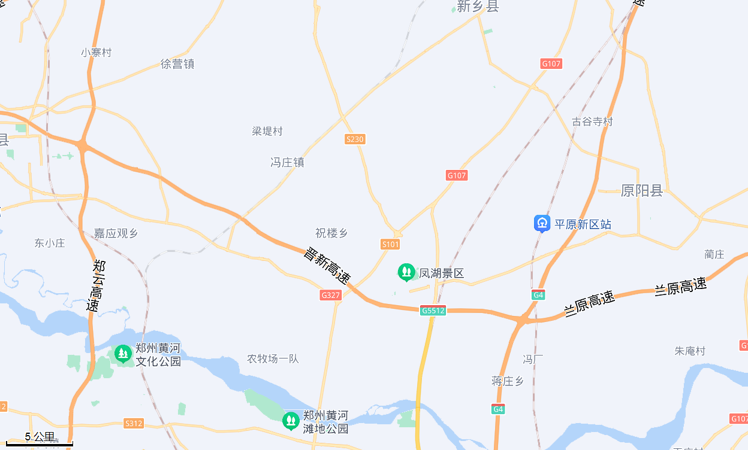

**附图1 项目地理位置图**

本项目

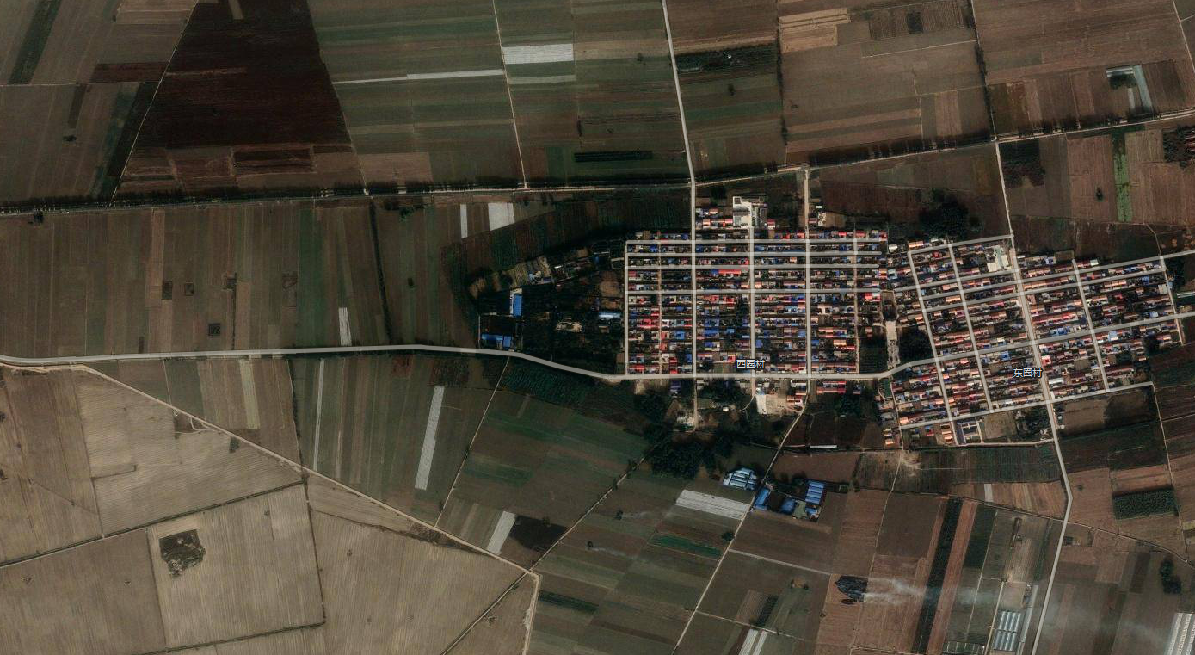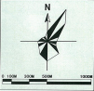

**附图2 项目周边环境示意图**

顺干支渠

280m

400m

本项目

东圈村

西圈村

**通郭村**

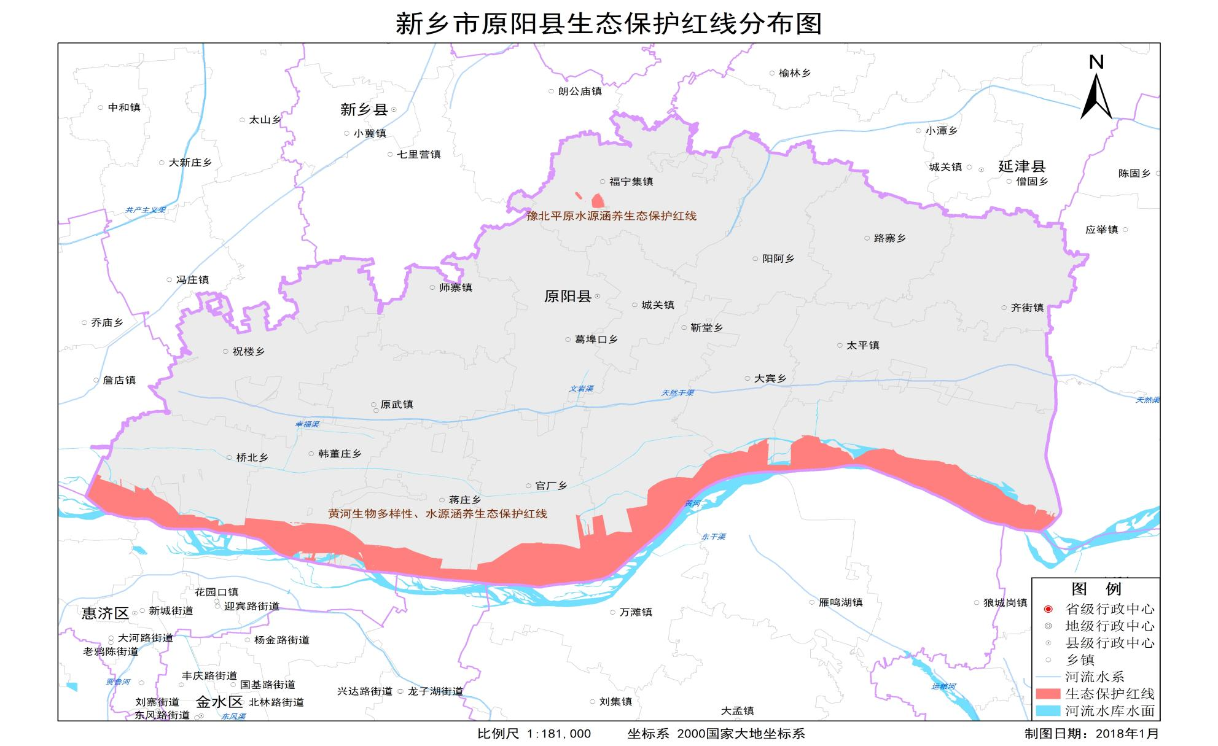

**附图3 项目所在生态保护红线图位置**

本项目

**北**

燃气导热油炉

冷却塔、喷淋塔

UV光氧催化设备

污水处理设备

应急池

仓库

办公用房

无害化洗消中心

门卫室

危废间

固废间

无害化处理设备

观察室

冷库

消毒池

**绿化带**

电动大门

人员通道

人员通道

v

**附图4 项目平面布置图**

|  |  |
| --- | --- |
| **52c5c68cec4dea3c68d0cfa0f61abf0** | **7bcfe95b1e6125f64fd6dd7f5d4b4af** |
| **厂界东侧** | **厂界西侧** |
| **2499acd4ac23814ada07e7c1b856ee7** |  |
| **厂界北侧** | **厂界南侧** |
| **9049b8a060ed27df8a691dc372b7e56** |  |
| **项目厂房现状**  **附图5 项目现状图** | **项目厂房现状** |

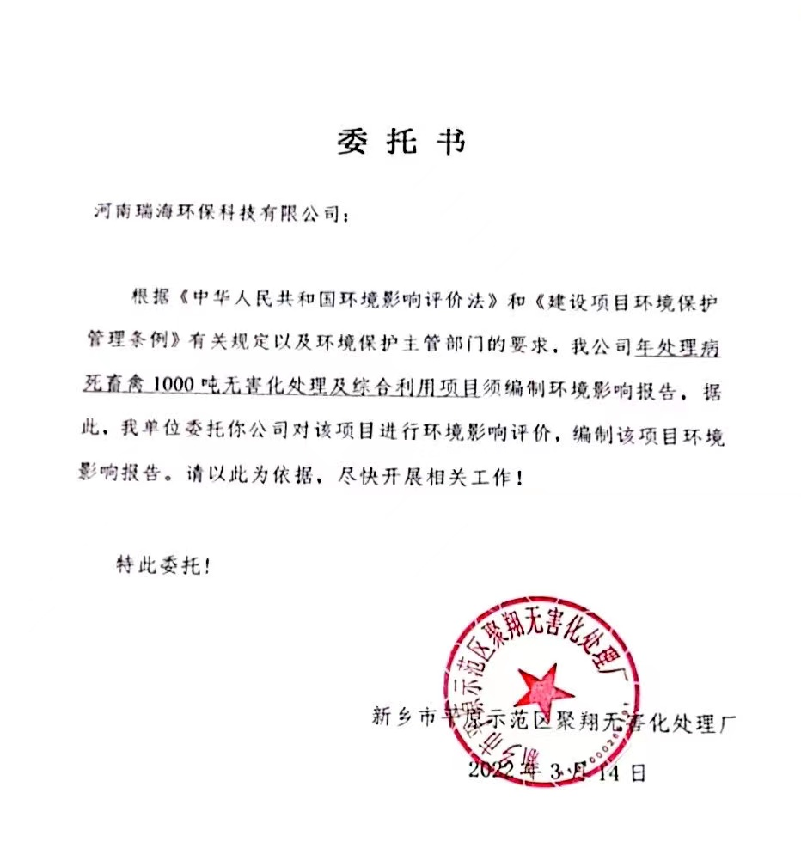**附件1**

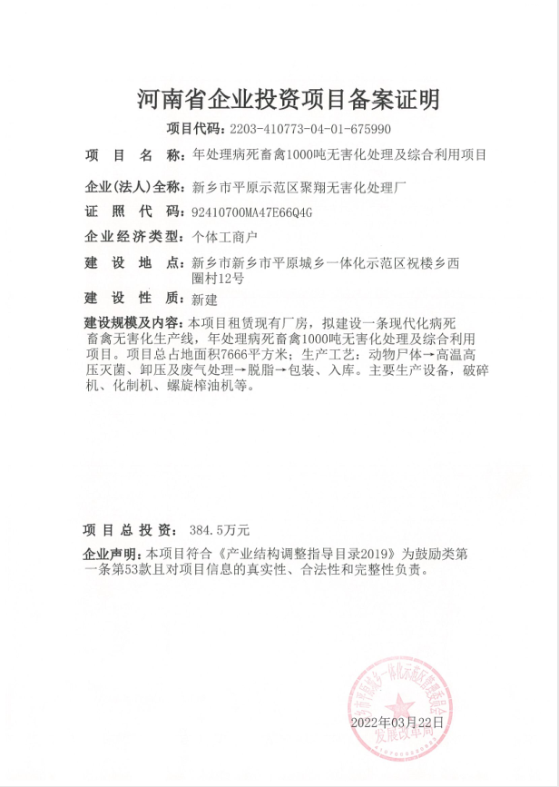**附件2**

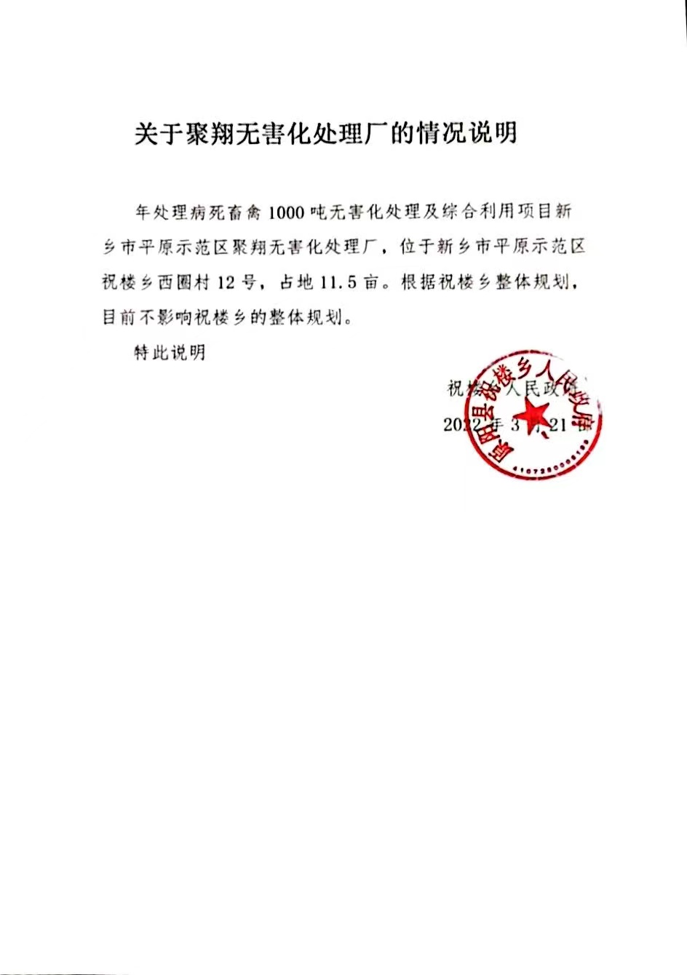**附件3**

**附件四**

